Комунальний заклад
«Ніжинський фаховий медичний коледж»
Чернігівської обласної ради

Щоденник
практичних занять
з дисципліни Мікробіологія

спеціальність 223 Медсестринство
спеціалізація __________________________________
група __________________________
курс________________________

(прізвище, ім’я студента)

Ніжин
Щоденник практичних занять з дисципліни Мікробіологія для студентів І - ІІ курсів для спеціальності Медсестринство, спеціалізація Лікувальна справа та Сестринська справа підготувала: викладач-методист, вищої кваліфікаційної категорії Мікробіології, Біології і екології та Медичної біології комунального закладу «Ніжинський фаховий медичний коледж» Чернігівської обласної ради Галина ГРЕСЬ.

Рецензенти:
- Канд. біол. наук, доцент кафедри мікробіології Віницького національного державного медичного університету ім. М.І. Пирогова, Алла КРИЖАНОВСЬКА.
- Канд. біол. наук, доцент кафедри біології Ніжинського державного університету ім. Миколи Гоголя, Валентина ГАВІЙ.

Розглянуто та затверджено на засіданні методичної ради комунального закладу «Ніжинський фаховий медичний коледж» Чернігівської обласної ради
Протокол № 3 від 09 листопада 2021 року
Голова циклової комісії Наталія ДОВГАЛЬ

Редакційна колегія у складі:
заступник директора з навчальної роботи – Олена НІКИТЕНКО
методист – Інна ГУЛАК
викладач української мови, української літератури, української мови за проф. спрямуванням – Наталія ШЕВЧУН
комп’ютерна верстка – Любов СТОЯНОВА

Щоденник практичних занять містить всі необхідні матеріали для підготовки до практичного заняття, яка передбачає знання теоретичного матеріалу, вивчення та відпрацювання алгоритмів практичних навичок, виконання цілого ряду завдань, що забезпечують належне засвоєння матеріалу. До завдань, що студенти будуть виконувати, як вдома під час підготовки до заняття, так і в аудиторії, є: заповнення схем та таблиць, опис послідовності дій, визначення морфологічних особливостей збудників інфекційних хвороб, розв’язання ситуаційних задач, усні відповіді на питання. Тобто підготовка та робота студентів на практичному занятті передбачає різні види діяльності.
Матеріали кожного заняття містять рубрики: «Питання до підготовки», «Знати», «Уміти», «Актуальність», «План», «Хід заняття», «Алгоритми практичних навичок», завдання до виконання, ситуаційні задачі, питання для закріплення.
Щоденник практичних занять розроблено та згруповано у відповідності до навчальної програми з дисципліни Мікробіологія та містить розділи «Загальна мікробіологія» та «Спеціальна мікробіологія».
Зміст
Критерії оцінювання
Розділ 1. Загальна мікробіологія
- Вступ до мікробіології. Охорона праці в галузі. Організація та обладнання бактеріологічної лабораторії
- Морфологія мікроорганізмів
- Фізіологія мікроорганізмів
- Мікроби та навколишнє середовище. Генетика та мінливість мікроорганізмів. Бактеріофаги. Антибіотики
- Вчення про інфекцію. Вчення про імунітет. Серологічний метод дослідження
- Вчення про імунітет. Специфічна імунопрофілактика інфекційних хвороб та імунотерапія.
Розділ 2. Спеціальна мікробіологія
- Патогенні коки
- Збудники кишкових інфекцій. Умовно патогенні мікроорганізми.
- Збудники особливо небезпечних інфекцій.
- Збудники повітряно-краплинних бактеріальних інфекцій.
- Патогенні клостридії. Неклостридіальні анаероби.
- Патогенні спірохети.
- Рикетсії. Хламідії.
- Мікоплазми. Патогенні гриби.
- Віруси.
- Віруси. Диференційний залік.

Питання до диференційного заліку

Література

Критерії оцінювання навчальних досягнень студентів з дисципліни

“Відмінно” студент одержує, якщо дає вичерпну відповідь на всі питання, вміє правильно застосовувати знання з мікробіології для розкриття принципів діагностики, лікування та профілактики інфекційних хвороб, знає правильну назву збудника захворювання, його основні видові ознаки, патогенез захворювання, загальні принципи діагностики, лікування та профілактики інфекційних хвороб.
“Добре” студент одержує, якщо дає невичерпну відповідь на запитання, вміє правильно застосовувати знання з мікробіології для розкриття принципів діагностики, лікування та профілактики інфекційних хвороб, знає правильну назву збудника, але дає не зовсім вичерпні відповіді про його основні видові ознаки, патогенез захворювання, загальні принципи діагностики, лікування та профілактики інфекційних хвороб.
“Задовільно” студент одержує, якщо дає неповні відповіді на всі питання, не вміє правильно застосовувати знання для розкриття принципів діагностики, лікування та профілактики інфекційних хвороб, назву збудника захворювання називає з помилками, дає неповні видові ознаки, загальні принципи діагностики та профілактики інфекційних хвороб.
“Незадовільно” студент одержує у тих випадках, коли відповідь не відповідає критеріям оцінки “задовільно”.

Критерії оцінювання виконання практичних навичок з мікробіології

“Відмінно” студент одержує, якщо дає вичерпну відповідь на всі питання щодо принципу та методики виконання практичних навичок; відмінно виконує практичні навички; правильно інтерпретує результати досліджень.
“Добре” студент одержує, якщо дає невичерпну відповідь на питання щодо принципу та методики виконання практичних навичок; добре виконує практичні навички; правильно, але не вичерпно інтерпретує результати досліджень.
“Задовільно” студент одержує, якщо дає неповні відповіді на питання щодо принципу та методики виконання практичних навичок; задовільно виконує практичні навички, допускає непринципові помилки; невичерпно або неправильно інтерпретує результати досліджень.
“Незадовільно” студент одержує у тих випадках, коли засвоєння практичних навичок не відповідає критеріям оцінки “задовільно”.
Розділ 1. Загальна мікробіологія
Практичне заняття № ____. Дата ___________________
Тема «Вступ до мікробіології. Охорона праці в галузі.
Організація та обладнання бактеріологічної лабораторії»

Питання для підготовки
- Історія розвитку мікробіології.
- Охорона праці в галузі.
- Організація та обладнання бактеріологічної лабораторії.
- Правила роботи в бактеріологічній лабораторії та навчальній лабораторії.
- Сучасні методи мікроскопічного дослідження. Правила мікроскопії з використанням імерсійного об'єктива.

Актуальність
Бактеріологічні дослідження для діагностики інфекційних хвороб та санітарного контролю навколишнього середовища проводяться у спеціальних науково-практичних установах - мікробіологічних лабораторіях, які функціонують, в тому числі, при клінічних лікарнях та лабораторно-діагностичних центрах. При роботі у мікробіологічній лабораторії необхідно дотримуватися вимог та правил, які гарантують працівникам та оточуючим безпеку від можливого зараження.

Знати: принципи організації бактеріологічної лабораторії, правила роботи та техніки безпеки, основні методи мікробіологічних досліджень, будову мікроскопа, порядок оформлення супровідної документації.

Уміти: дотримуватися правил роботи та техніки безпеки під час роботи, оформляти супровідну документацію, проводити мікроскопію готових препаратів.

План
- Вивчення правил техніки безпеки під час роботи в бактеріологічній лабораторії.
- Ознайомлення з організацією та обладнанням мікробіологічної лабораторії.
- Види обладнання бактеріологічної лабораторії.
- Будова мікроскопа.
- Мікроскопія готових препаратів. Робота з імерсійною системою.
- Оформлення супровідної документації.
- Класифікація збудників за ступенем патогенності.

Хід заняття

- Правила техніки безпеки.
Техніка безпеки у бактеріологічній лабораторії:
- Усі студенти повинні працювати в медичних халатах, шапочках та змінному взутті.
- Кожен студент повинен працювати лише на закріпленому за ним робочому місці.
- Забороняється заходити у навчальні лабораторії в головних уборах та верхньому одязі, класти на столи портфелі та сумки.
- У приміщенні бактеріологічної лабораторії категорично забороняється палити, вживати їжу, зберігати продукти харчування.
- На робочому столі повинні знаходитися лише предмети, необхідні для проведення бактеріологічних досліджень: спиртівка, пастерівські та градуйовані піпетки, пінцети, бактеріологічні петлі, шпателі, предметні та накривні скельця, пробірки, штативи, чашки Петрі, мікроскоп.
- Переливати рідини, які містять патогенні мікроорганізми, необхідно над посудиною з дезінфекційним розчином. При набиранні таких рідин у піпетки потрібно користуватися гумовими балонами або грушами.
- При випадковому потраплянні інфекційного матеріалу на руки, стіл, підлогу та інші поверхні необхідно негайно повідомити про це викладача і в його присутності провести дезінфекцію заражених ділянок, потім обробити руки дезрозчином і ретельно їх вимити.
- Оскільки деякі мікроорганізми, особливо спори грибів, є алергенам, не допускається їх розпилення, тому не можна залишати відкритими чашки Петрі, пробірки, колби з культурами мікроорганізмів.
- У навчальній лабораторії не дозволяються зайві ходіння, різні рухи, непотрібні розмови. Виконання цих вимог попереджує проникання сторонніх мікроорганізмів із повітря і ротової порожнини в досліджуваний матеріал.
- Після закінчення роботи протирають імерсійний об’єктив мікроскоп, столи дезінфікують, предмети, матеріали, інструменти, інфіковані під час виконання практичної роботи, збирають у бікси для знезараження та дезінфікують руки.

Правила дезінфекції робочого місця:
- зробіть з вати кульку діаметром приблизно 2 см;
- візьміть кульку пінцетом, змочіть її в дезінфекційному розчині;
- протріть цією кулькою поверхню стола;
- опустіть кульку в посуд з дезінфекційним розчином;
- витріть стіл вологою серветкою.

Правила дезінфекції рук:
- зробіть з вати кульку діаметром близько 2 см;
- візьміть кульку пінцетом, змочіть її в дезінфекційному розчині;
- протріть нею руки в такій послідовності: ліва рука – тильна сторона, долонна сторона, між пальцями, нігтьова пластинка, під нігтями; права рука – у такій самій послідовності;
- опустіть кульку в посуд з дезінфекційним розчином;
- візьміть пінцетом другу кульку і все повторіть;
- вимийте руки водою з милом.

- Структура бактеріологічної лабораторії.
Завдання. Вкажіть основні підрозділи бактеріологічної лабораторії:

- Види обладнання бактеріологічної лабораторії.
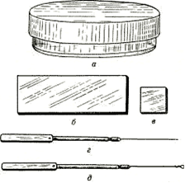
Завдання. Вкажіть обладнання бактеріологічної лабораторії та його призначення:

- Будова мікроскопа.
Завдання 1. Підписати структурні елементи мікроскопа

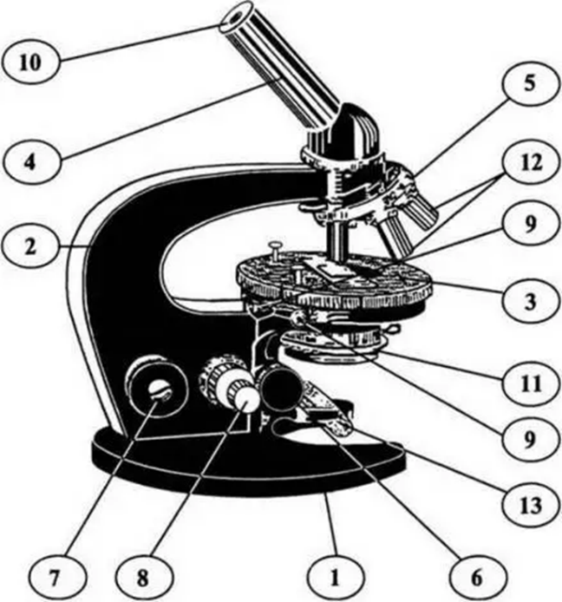
- ____________________________
- ____________________________
- ____________________________
- ____________________________
- ____________________________
- ____________________________
- ____________________________
- ____________________________
- ____________________________
- ____________________________
- ____________________________
- ____________________________
- ____________________________

Завдання 2. Вкажіть види мікроскопії
А.
Б.
В.
Г.
Мікроскопія готових препаратів. Робота з імерсійною системою.
Завдання 1. Оволодіти методикою мікроскопії препаратів.
Алгоритм «Підготовка мікроскопа»
- Освітіть поле зору за допомогою дзеркала.
- Поставте мікроскоп у зручну для роботи позицію, підніміть тубус.
- Встановіть об'єктив (х8).
- Підніміть конденсор.
- Протріть оптичну систему.
- Відкрийте діафрагму конденсора.

Алгоритм «Мікроскопія»
- Піднімайте повільно об'єктив макрогвинтами, доки не з'явиться зображення (дивитися в окуляр).
- Підніміть тубус макрогвинтами.
- Встановіть чіткість зображення за допомогою мікрогвинта.
- Покладіть препарат на предметний столик.
- Нанесіть краплю імерсійного масла на препарат.
- Визначте форму мікроорганізмів, їх розміщення, наявність у них спор і капсул.
- Переведіть об'єктив з малого збільшення на велике (х90 мі).
- Опустіть обережно об'єктив макрогвинтами у краплю імерсійного масла (дивитися збоку).
- Зніміть препарат з предметного столика.

Алгоритм «Догляд за мікроскопом»
- Розведіть стекла в різні сторони, взявши їх за вільні кінці І і II пальцями обох рук;
- Протріть насухо 2 знежирених предметних стекла;
- Нанесіть пастерівською піпеткою патологічний матеріал на середину скла.
- Зніміть імерсійне масло з лінзи об'єктива шматочком вати.
- Переведіть об'єктив на мале збільшення (х8).
- Накрийте його другим склом так, щоб 1/3 частина кожного скла була вільною, злегка притисніть.
- Протріть об'єктив марлевою серветкою, покладіть її на предметний столик.
- Опустіть конденсор, закрийте діафрагму, опустіть тубус.
- Поставте мікроскоп у шафу або накрийте чохлом (захист від пилу).
- Поставте свій номер у верхньому лівому куті кожного скла.
- Залиште мазки на столі для висихання.

Завдання 2. Дайте відповідь на питання: «Вкажіть порядок мікроскопії готових фіксованих препаратів».

- Оформлення супровідної документації.
Завдання. Оформіть направлення
Форма направлення індивідуального направлення від людей для дослідження на наявність збудника.
П. І. П.
Назва матеріалу
Діагноз
Дата і час взяття проби
Направляючий заклад
Підпис особи, яка направила матеріал
При поступанні матеріалу в лабораторію відмічається:
Час доставки в бак. лабораторію
№ аналізу
Дата
Результати
Кількість посівів

Дані по прийманню і реєстрації матеріалу заносяться в реєстраційний журнал.

- Класифікація збудників за ступенем патогенності найбільш поширених мікроорганізмів.
Завдання. Ознайомитися з таблицею «Класифікація збудників інфекційних хвороб»
Класифікація збудників інфекційних хвороб
Види збудників | Група | І | ІІ | ІІІ | IV
Види збудників | Бактерії | Збудник чуми | Збудники сибірки, сапу, бруцельозу, туляремії, легіонельозу, лептоспірозу, холери | Збудники коклюшу, дифтерії, туберкульозу, менінгококової інфекції, гонореї, дизентерії, черевного тифу, ботулізму, правця, сифілісу, актиномікозу | Збудники паракоклюшу, газової гангрени, ешерихії, сальмонели, стафілококи, стрептококи, клебсієли, синьо-гнійна паличка, протей, мікоплазма
Види збудників | Рикетсії |  | Збудники епідемічного висипного тифу, ендемічного висипного тифу, Кугарячки | Збудники кліщового висипного тифу Північної Азії, волинської, марсельської гарячок
Види збудників | Гриби |  | Збудники  бластомікозу,  кокцидіозу,  гістоплазмозу | Збудники  кандидозу,  аспергільозу | Мукор,  пеніциліум,  трихофітон
Види збудників | Найпростіші |  |  | Збудники лейшманіозу, малярії, трихомоніазу | Токсоплазма, балантидій, патогенна (дизентерійна) амеба
Види збудників | Хламідії |  | Збудники орнітозу | Збудники трахоми, пневмонії
Види збудників | Віруси | Збудники натуральної віспи, кримської геморагічної гарячки, гарячки Ебола, Ласса, Марбург | Збудники гепатиту В,Д, С, сказу, СНІДу, ящуру | Збудники грипу А, В, С; гепатиту А, Е; поліомієліту, простого герпесу, вітряної віспи, цитомегалії, вірус Епштейна — Барр | Аденовіруси, віруси ECHO, збудники парагрипу, епідемічного паротиту, кору, краснухи

Ситуаційні задачі
- У хворого з підозрою на грибкове захворювання шкіри голови відібрали на аналіз уражене волосся, зіскрібок зі шкіри. До якої лабораторії слід направити цей матеріал: бактеріологічної, вірусологічної чи мікологічної?
- У лабораторній діагностиці використовують молекулярно-генетичні методи дослідження. В якому стані виявляють збудника за цим методом: у живому, у вигляді спори чи нуклеїнової кислоти?
- Останнім часом глобальною проблемою людства стає забруднення довкілля, в тому числі і бактеріологічне. Який розділ мікробіологічної науки займається спостереженням за циркуляцією патогенних мікроорганізмів у навколишньому середовищі?

Питання для закріплення:
- Що вивчає медична мікробіологія?
- Яка структура бактеріологічної лабораторії та яке призначення її підрозділів?
- Правила техніки безпеки, яких слід дотримуватися під час роботи в мікробіологічній лабораторії
- Для чого фарбують мікроорганізми?.
- Будова мікроскопа. Правила мікроскопії.
- Які властивості мікроорганізмів можна дослідити при мікроскопії пофарбованих препаратів?
- Яким об’єктивом користуються при мікроскопії бактеріальних препаратів? Які ознаки такого об’єктиву?
- Як розрахувати загальне збільшення мікроскопа?
- Що таке роздільна здатність мікроскопа і чому вона дорівнює?
Практичне заняття № ____. Дата ___________________
Тема «Морфологія мікроорганізмів»

Питання для підготовки
- Структура бактеріальної клітини: нуклеоїд, мезосоми, рибосоми, включення, цитоплазма, цитоплазматична мембрана, клітинна стінка, джгутики. Методи їх вивчення та виявлення.
- Прості методи забарвлення. Барвники та їх властивості.
- Мета використання складних методів забарвлення у мікробіологічній практиці.
- Складні методи фарбування мікроорганізмів. Метод Грама. Метод Ціля-Нільсена для виявлення кислотостійких бактерій.
- Капсули: різновиди (мікрокапсула, капсула та слизовий шар), будова, функціональне значення. Методи вивчення та виявлення капсул (метод Буррі-Гінса).
- Джгутики бактерій: будова, функції. Класифікація бактерій за типом руху, за характером розташування та кількістю джгутиків. Методи їх вивчення та виявлення.
- Спори: будова, функції. Спороутворення у мікроорганізмів. Метод Ціля-Нільсена для виявлення спор та кислотостійких бактерій.
- Механізм взаємодії барвників зі структурами бактеріальної клітини.
- Морфологічні особливості різних видів мікроорганізмів.
- Мікроскопічний метод діагностики збудників інфекційних захворювань: мета, принцип.

Актуальність
Мікроорганізми це загальна збірна назва найдрібніших, найстародовніших живих істот на Землі. До них належать бактерії, віруси, гриби, найпростіші, хламідії, мікоплазми, рикетсії, одноклітинні водорості, пріони. Важливим є вивчення морфології мікроорганізмів, бо саме за морфологічними ознаками можна ідентифікувати мікроби. Морфологія мікроорганізмів вивчає форму, будову, розміри, тинкторіальні властивості за допомогою мікроскопічного методу дослідження. Для мікроскопії використовують біологічний матеріал та матеріал з навколишнього середовища. Це дає змогу перевірити наявність патогенних мікроорганізмів в паталогічному матеріалі. Мікроорганізми вивчають у нативних та забарвлених препаратах. Пофарбовані препарати дають змогу не тільки вивчити їх форму, розташування, а й виявити деталі структури клітини (спору, капсулу, включення, клітинну стінку).

Знати: будову бактеріальної клітини, різні види мікроорганізмів, особливості їх будови, прості й складні методи забарвлення мазків, властивості барвників, алгоритм забарвлення препаратів за Гамом, методику мікроскопії препаратів з імерсійною системою мікроскопа.
Уміти: виготовляти мазки з патологічного матеріалу, з агарових та бульйонних культур мікроорганізмів; забарвлювати мазки простим методом; забарвлювати мазки за методом Грама; проводити мікроскопію забарвлених препаратів.

План
- Будова бактеріальної клітини.
- Приготування препаратів із патологічного матеріалу.
- Забарвлення препарату простим методом.
- Забарвлення препарату за методом Грама, ознайомлення зі складними методами забарвлення.
- Вивчення рухливості мікроорганізмів.
- Вивчення основних форм макроорганізмів за допомогою імерсійної системи мікроскопа.

Хід заняття
  - Будова бактеріальної клітини.
Завдання. Замалюйте та підпишіть будову бактеріальної клітини.

  - Виготовлення мазків із патологічного матеріалу
Завдання 1. Вивчити алгоритми.
Алгоритм «Виготовлення мазка із крові»:
- Поставте свій номер на ширшому склі.
- Підготуйте 2 предметних стекла (одне з них повинно бути вужчим і мати шліфований вузький кінець).
- Поставте друге скло.
- Нанесіть краплю крові пастерівською піпеткою на ширше скло ближче до правого кінця;

Мал. Виготовлення мазка із крові

Алгоритм «Виготовлення препарату «товста крапля»
- Підготуйте 2 предметних стекла.
- Поставте свій номер на одному з них.
- Нанесіть пастерівською піпеткою краплю крові на середину підписаного скла.
- Розмажте цю краплю кутом другого скла до величини монети вартістю 1 копійка.
- Опустіть друге скло в дезінфекційний розчин.
- . Залиште препарат на столі для висихання.

Алгоритм «Виготовлення мазка із бульйонної культури»
- Переверніть скло (нанесений контур знизу).
- У лівому верхньому куті скла поставте свій номер.
- Підготуйте предметне скло, нанесіть контури майбутнього мазка.
- Покладіть скло у кришку чашки Петрі.
- Зафламбуйте скло у полум'ї спиртівки (скло тримати пінцетом).
- Нанесіть краплю культури на предметне скло, розітріть.
- Зафламбуйте бактеріологічну петлю, візьміть бульйонну культуру.
- Зафламбуйте бактеріологічну петлю.
- Залишіть мазок для висихання.
Увага! Висушувати мазки слід на повітрі. Під впливом високої температури структура мікробної клітини порушується.

Алгоритм «Виготовлення мазка з агарової культури»
- Переверніть скло (нанесений контур знизу).
- Підготуйте предметне скло, нанесіть контури майбутнього мазка.
- У лівому верхньому куті скла поставте свій номер.
- Зафламбуйте бактеріологічну петлю.
- Зафламбуйте скло у полум'ї спиртівки (скло тримати пінцетом).
- Нанесіть краплю стерильного ізотонічного розчину натрію хлориду на предметне скло.
- Відкрийте лівою рукою чашку Петрі з ростом культури мікроорганізмів.
- Зафламбуйте бактеріологічну петлю.
- Притуліть бактеріологічну петлю до стінки чашки Петрі (охолодження петлі);
- Візьміть петлею матеріал з однієї колонії.
Увага! Слід брати колонію мікроорганізмів, а не агар!
- Нанесіть матеріал на суху поверхню скла поряд із краплею ізотонічного розчину натрію хлориду, розітріть.
- Закрийте чашку Петрі.
- Рівномірно розмішайте матеріал із краплею ізотонічного розчину натрію хлориду.
- Зафламбуйте бактеріологічну петлю.
- Залишіть мазок для висихання.
Увага! Мазок має бути тонким, прозорим, рівномірним, невеликим.

Алгоритм фіксація мазка фізичним способом
- Візьміть пінцетом предметне скло з висушеним мазком.
- Доторкніться нижньою поверхнею скла до тильної сторони лівої руки (перевірка правильності фіксації).
- Проведіть тричі через верхню частину полум'я спиртівки.
Увага ! Забороняється залишати на відкритих місцях або в неопечатаних сховищах незафіксовані мазки після закінчення роботи!
Алгоритм «Виготовлення мазка з в’язкого матеріалу»
- Протріть насухо 2 знежирених предметних стекла.
- Поставте свій номер у верхньому лівому куті кожного скла.
- Нанесіть пастерівською піпеткою патологічний матеріал на середину скла.
- Накрийте його другим склом так, щоб 1/3 частина кожного скла була вільною, злегка притисніть.
- Розведіть стекла в різні сторони, взявши їх за вільні кінці і 2 пальцями обох рук.
- Залиште мазки на столі для висихання.

Алгоритм «Виготовлення мазка із крові»
- Підготуйте 2 предметних стекла (одне з них повинно бути вужчим і мати шліфований вузький кінець).
- Поставте свій номер на ширшому склі.
- Нанесіть краплю крові пастерівською піпеткою на ширше скло ближче до правого кінця; поставте друге скло шліфованим кінцем у краплю крові, нахиліть його вправо під кутом 45°.
- Проведіть ним по першому склу справа наліво на 3/4 скла.
- Опустіть вузьке скло в дезінфекційний розчин.
- Залиште мазок на столі для висихання.
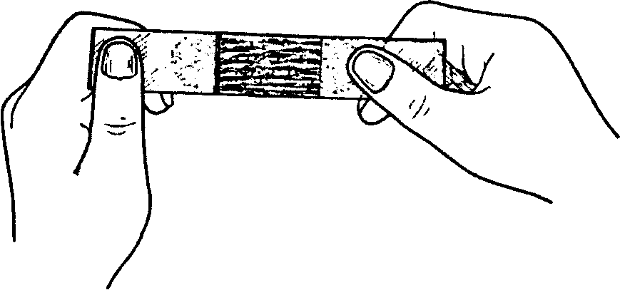
Завдання 2. Підпишіть послідовність дій на схемі приготування мазка для мікроскопії
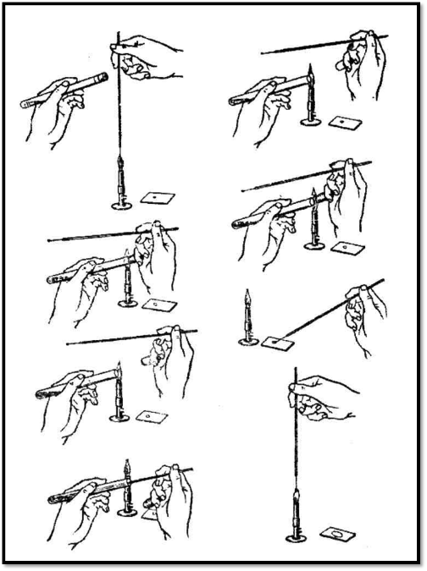
- Забарвлення препарату простим методом.
Завдання 1. Вивчити алгоритм забарвлення препарату простим методом

Алгоритм «Фарбування препарату простим методом»
- Помістіть препарат на підставку в посудину для фарбування.
- Нанесіть барвник піпеткою так, щоб він закрив весь препарат.
- Проконтролюйте термін дії барвника (фуксин Пфейффера – 1–2 хв, метиленовий синій – 3–5 хв).
- Промийте препарат водою.
- Висушіть препарат фільтрувальним папером.
Завдання 2. Замалювати зразок препарату, забарвленого простим методом.

- Забарвлення препарату за Грамом, ознайомлення зі складними методами забарвлення.
Завдання 1. Вивчити алгоритм забарвлення препарату за Грамом.

Алгоритм «Фарбування за Грамом»
- Покладіть на мазок папірець, пофарбований за Синьовим, змочіть його водою – 2 – 3 краплі, витримайте 2 хв.
- Зніміть папірець пінцетом, нанесіть розчин Люголя – 1 хв (до почорніння).
- Нанесіть 96 % етиловий спирт – 20 - 30°С.
- Промийте водою.
- Нанесіть фуксин Пфейффера на 1 – 2 хв.
- Промийте водою.
- Висушіть препарат фільтрувальним папером.

Завдання 2. Замалювати зразок препарату, забарвленого за Грамом. Підписати Г+ та Г- бактерії.

Завдання 3. Заповнити таблицю «Порівняння Г+ та Г- бактерій»
Порівняння Г+ та Г- Бактерій
Ознаки | Г+ бактерії | Г- бактерії
Колір забарвлення
Вміст пептидоглікану
Чутливість до йоду, пеніциліну, лізоциму
Вміст ЛПС (ендотоксину)
Товщина та склад

Завдання 4. Ознайомитися зі складними методами забарвлення. Замалювати приклади забарвлення препаратів за Цілем-Нільсеном, за Ожешко, за Бурі-Гінсом.

Завдання 5. Заповнити таблицю «Складні методи забарвлення»
Складні методи забарвлення
Метод забарвлення | Органела мікробної клітини
За Грамом
За Цілем-Нільсеном
За Ожешко
За Бурі-Гінсом
За Романовським-Гімзою
За Нейсером

- Ознайомлення з методами перевірки рухливості мікроорганізмів.
Завдання. Проаналізувати малюнок-схему приготування препаратів «висяча крапля» та «роздавлена крапля».
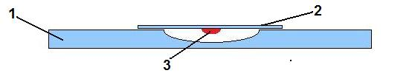 | 1
 | 2
 | 3
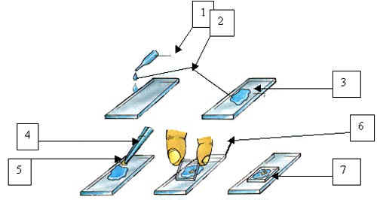 | 1
 | 2
 | 3
 | 4
 | 5
 | 6
 | 7

- Вивчення основних форм мікроорганізмів .
Завдання 1. Замалювати основні форми мікроорганізмів.
Бактерії | Віруси | Хламідії | Рикетсії
Мікоплазми | Гриби | Водорості | Найпростіші

Завдання 2. Заповнити схему «Форма бактерій» та напишіть представників кожної групи.
Форма бактерій

Ситуаційні задачі
- Відомо, що культура кишкової палички виростає протягом 18—20 год. Чи можна вивчати властивості цієї культури на 5-у добу її росту?
- Під час перев'язування гнійної рани було відмічено, що бинт має синювато-зелений колір і. запах суничного мила. Чи можна орієнтовно зробити висновок про те, який мікроорганізм спричинив загнивання рани?
- Ферменти сінної палички, які використовують як біодобавки до прального порошку, належать до протеолітичних. Які з перерахованих тканин: лляні, бавовняні, з натурального шовку, з ацетатного шовку, шерстяні — не можна замочувати в розчині прального порошку з біодобавками? Чому?
- Хворий Н. звернувся зі скаргами на біль під час виділення сечі та підвищення температури тіла до 37,6—37,8 °С. Під час мікроскопії осаду сечі у препараті було виявлено грампозитивні коки у вигляді грона винограду. Наявність яких бактерій можна запідозрити? Чи могли вони спричинити запалення сечівника? Які ще бактерії можуть спричинити таке захворювання?
- Хворий А. звернувся зі скаргами на головний біль, підвищення температури тіла до 39 °С, біль у литках. Під час дослідження в темному полі зору сечі та «роздавленої» краплі сироватки крові було виявлено рухливі спірально-звивисті бактерії, за формою схожі на туго скручену пружину у вигляді літер С і S. Що це за бактерії? Яке захворювання вони спричинюють?
- Під час мікроскопії спинномозкової рідини в темному полі зору було виявлено бактерії бобоподібної форми, схожі на кавові зерна, розміщені попарно, червоного кольору (забарвлення за Грамом). На явність яких бактерій можна запідозрити? Яку хворобу вони спричинили? Які ще бактерії мають подібну форму? Які захворювання вони спричинюють?

Питання для закріплення
1. Вкажіть будову бактеріальної клітини.
2. Зазначте роль структур (капсул, спор, джгутиків, мікровійок, клітинної стінки, плазмід та ін.) бактеріальної клітини в патогенезі захворювань.
3. Які особливості будови клітинної стінки бактерій.
4. Як відрізнити грампозитивні та грамнегативні мікроорганізми під мікроскопом?
5. Як приготувати мазок?
6. Як фіксують мазок? З якою метою проводять фіксацію мазка? Назвіть способи фіксації мазка.
7. В чому полягає простий метод забарвлення. Як забарвити препарат простим методом?
8. Які особливості складних методів забарвлення, їх значення. Як забарвити препарат за Грамом?
9. Як готують фарбуючи розчини із анілінових барвників?
10.З якою метою роблять фіксацію мазків на предметному склі?
11. Назовіть основні форми, розміри та розміщення мікробів у препараті.
12. Вкажіть особливості морфології грибів, вірусів і найпростіших. Які захворювання вони спричинюють?
Практичне заняття № ____. Дата ___________________
Тема «Фізіологія мікроорганізмів»

Питання для підготовки
- Хімічний склад мікробної клітини.
- Цілі та методи культивування бактерій.
- Правила роботи з бактеріальними культурами.
- Механізми живлення бактерій. Класифікація бактерій за типами живлення.
- Дихання бактерій. Аероби, анаероби, мікроаерофіли, капнеїчні бактерії.
- Живлення бактерій. Голофітний спосіб живлення бактерій.
- Механізми перенесення поживних речовин у бактеріальну клітину.
- Живильні середовища, класифікація за призначенням, вимоги.
- Методи виділення чистих культур, що ґрунтуються на біологічному принципі.
- Живильні середовища, що використовуються для культивування анаеробів.
- Етапи виділення чистих культур аеробних бактерій. І етап: мета, завдання, маніпуляції.
- Принцип та етапи бактеріологічного методу дослідження.

Актуальність
Фізіологія мікроорганізмів вивчає життєві функції, дихання, живлення ріст та розмноження, а також процеси обміну речовин, особливості пігментоутворення, токсиноутворення, хімічний склад, культивування та особливості ідентифікації мікроорганізмів.
Вивчити фізіологію мікроорганізмів можна завдяки процесам культивування на живильних середовищах. Тому, тема «Фізіологія мікроорганізмів» передбачає засвоєння методів посіву піддослідного матеріалу на живильні середовища з подальшим вивченням культуральних, ферментативних, антигенних, факторів патогенності збудників інфекційних захворювань.

Знати: прості й складні методи забарвлення мазків. Забарвлення препарату простим методом та за методом Грама. Вивчення основних форм макроорганізмів за допомогою імерсійної системи мікроскопа. Ознайомлення з живильними середовищами. Демонстрація росту мікроорганізмів на живильних середовищах: рідких, напіврідких, щільних. Техніка посіву на живильні середовища петлею, тампоном, шпателем. Демонстрація кольорового ряду Гісса (за змогою).

Уміти: проводити посів досліджуваного матеріалу тампоном, петлею, шпателем на щільні, напіврідкі та рідкі живильні середовища, аналізувати культуральні властивості мікроорганізмів, етапи бактеріологічного методу дослідження.

План
- Ознайомлення з живильними середовищами. Демонстрація росту мікроорганізмів на живильних середовищах: рідких, напіврідких, щільних.
- Техніка посіву на живильні середовища петлею, тампоном, шпателем.
- Вивчення ферментативних властивостей мікроорганізмів на диференціально-діагностичних середовищах. Демонстрація кольорового ряду Гісса (за змогою).
- Бактеріологічний метод дослідження, його етапи.
- Дотримання вимог охорони праці, техніки безпеки згідно чинного законодавства «Про режим роботи з патогенними мікроорганізмами».

Хід заняття
  - Ознайомлення з живильними середовищами. Демонстрація росту мікроорганізмів на живильних середовищах: рідких, напіврідких, щільних.
Завдання 1. Ознайомитися з видами живильних середовищ. Заповнити таблицю.
Середовища | Склад, мета використання
М'ясопептонний бульон
Жовчний бульон з сироваткою
М'ясопептонний агар

Середовище Ендо

Середовище Плоскирєва
Кров’яний агар

Жовтково-сольовий агар
Середовища Гісса

Завдання 2. Вивчити культуральні властивості мікроорганізмів.
А) ріст на твердих живильних середовищах. Замалювати характер росту (типи мікробних колоній) на твердих живильних середовищах.
Б) описати культуральні властивості.
Малюнок | Культуральні властивості
 | Форма колоній
 | Розмір
 | Контур країв
 | Прозорість
 | Рельєф
 | Тип поверхні
 | Колір
 | Структура
 | Консистенція

  - Техніка посіву на живильні середовища петлею, тампоном, шпателем.
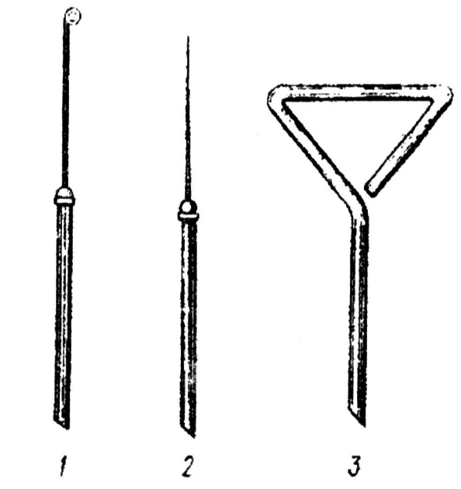 | - Бактеріологічна петля  - Бактеріологічна голка  - Шпатель

Завдання. Засвоїти алгоритми посіву піддослідного матеріалу на тверді та рідкі поживні середовища.
Алгоритм «Посів на щільне поживне середовище бактеріологічною петлею»
- Зафламбуйте бактеріологічну петлю, візьміть матеріал для посіву із пробірки;
- Поставте чашку Петрі донизу дном зліва від спиртівки;
Увага! Матеріал для посіву в кільці бактеріологічної петлі утворює плівку «дзеркальце».
- Втирайте патологічний матеріал бактеріологічною петлею в поверхню поживного середовища біля краю чашки.
- Підніміть правою рукою кришку чашки Петрі так, щоб в щілину між кришкою та її дном пройшла бактеріологічна петля.
- Зафламбуйте бактеріологічну петлю.
- Покладіть бактеріологічну петлю на те місце на поверхні середовища, де нанесли патологічний матеріал.
- Охолодіть бактеріологічну петлю, доторкнувшись її кінцем до внутрішньої сторони стінки чашки Петрі.
- Продовжіть робити посів штрихами по всій поверхні чашки, не відриваючи петлі від середовища.
Увага! Штрихи наносять через всю поверхню середовища від однієї стінки чашки до іншої (протилежної) і розташовують їх якомога ближче один від одного. Завдяки цьому лінія посіву стає як найдовшою, що дає змогу отримати ізольовані колонії.
- Зафламбуйте бактеріологічну петлю, поставте її в банку.
- Закрийте спиртівку.
- Закрийте чашку Петрі.
- Підпишіть на кришці чашки назву поживного середовища і дату його виготовлення.
- Переверніть чашку дном догори, підпишіть номер, дату посіву, назву культури за бінарною номенклатурою.
Увага! Підпис посуду здійснюється відповідно до Державних санітарних правил
(ДСП 9.9.5.-080-02).
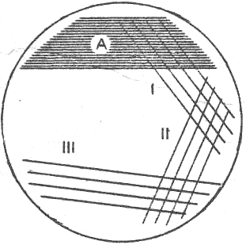
Напрямок руху бактеріологічної петлі

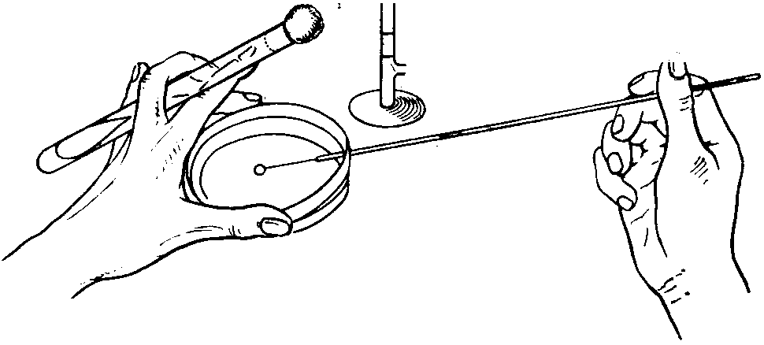
Техніка посіву бактеріологічною петлею

Алгоритм «Посів петлею у рідке поживне середовище»
- Візьміть чашку Петрі з культурою у ліву руку.
- Візьміть бактеріологічну петлю в праву руку, зафламбуйте її.
- Заберіть матеріал з однієї колонії.
- Охолодіть петлю, доторкнувшись до внутрішньої стінки чашки.
- Візьміть мізинцем правої руки пробку пробірки і притисніть її до долоні.
- Поставте чашку Петрі, візьміть пробірку з МПБ.
Увага! Пробку постійно тримайте в руці.
- Тримайте пробірку біля полум'я так, щоб отвір її був не далі як на 10 см від полум'я.
- Уведіть петлю в пробірку, розітріть на її стінці матеріал.
- Опустіть петлю в поживне середовище, змийте матеріал зі стінки пробірки.
- Зафламбуйте отвір пробірки.
- Вийміть петлю з пробірки, не торкаючись її стінок.
- Зафламбуйте отвір пробірки, закрийте її пробкою.
- Поставте пробірку у штатив.
- Зафламбуйте петлю, поставте її в склянку з інструментом.

Алгоритм «Посів тампоном на пластинчасті середовища»
- Запаліть спиртівку, поставте ліворуч від неї підписану чашку Петрі із середовищем ЖСА дном догори.
- Підпишіть чашку Петрі з середовищем ЖСА (на кришці — назву середовища і дату виготовлення, на дні — номер аналізу, назву культури, дату посіву).
- Візьміть чашку із середовищем ЖСА у ліву руку, піднесіть її до полум'я не далі ніж на 10 см.
- Візьміть тампон у праву руку.
- Зробіть посів тампоном зигзагоподібними штрихами.
- Закрийте спиртівку.
- Закрийте чашку.
- Опустіть тампон у пробірку.

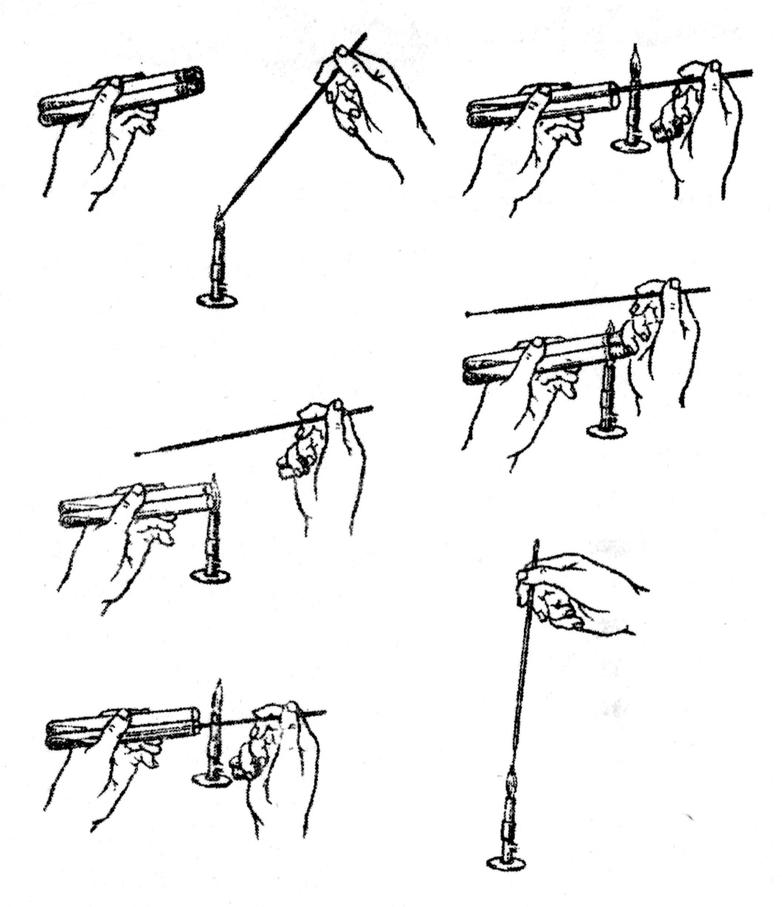
Схема посіву на середовище у пробірках

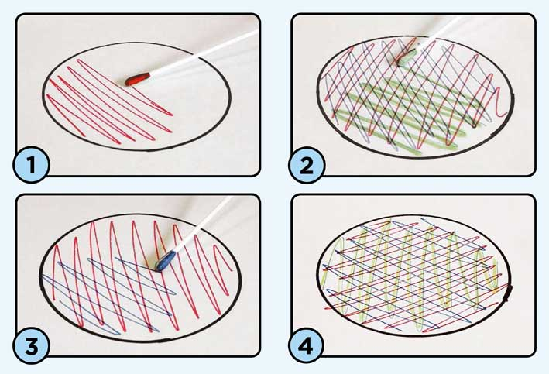
Схема посіву ватним тампоном

Алгоритм «Проведення посіву шпателем»
- Підпишіть чашку Петрі з ЕМС.
- Нанесіть на поверхню середовища піпеткою чи бактеріологічною петлею одну краплю посівного матеріалу або тампоном на сегмент 1x2.
- Візьміть у праву руку шпатель (тримайте його як олівець), зніміть з нього папірець, швидко зафламбуйте шпатель.
- Покладіть його на нанесену краплю посівного матеріалу на поверхні поживного середовища.
- Зробіть посів шпателем (робіть шпателем колові рухи правою рукою, прокручуйте чашку лівою рукою).
Увага! За такого методу посіву отримують рясний ріст мікроорганізмів по всій поверхні поживного середовища. Такий посів називається «суцільним», або посів «газоном».
- Закрийте чашку, поставте її догори дном.
- Опустіть шпатель у дезінфекційний розчин.

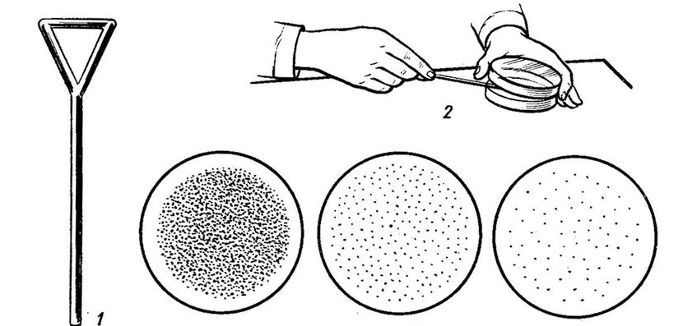 | 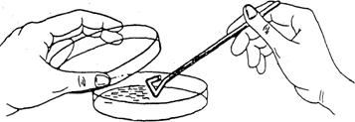
Посів шпателем методом «Газону»
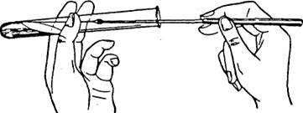
Схема посіву на скошений агар
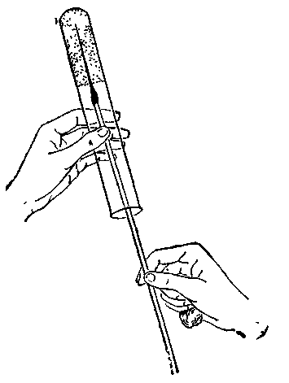
Техніка посіву уколом

- Вивчення ферментативних властивостей мікроорганізмів на диференціально-діагностичних середовищах. Демонстрація кольорового ряду Гісса (за змогою).
Завдання 1. Ознайомитися із алгоритмом визначення цукролітичних властивостей мікроорганізмів на середовищі Гісса.
Алгоритм визначення цукролітичних властивостей
мікроорганізмів на середовищі Гісса
  - Порівняйте за кольором контрольні та дослідні пробірки із середовищем Гісса.
  - Зверніть увагу на колір середовища, проаналізуйте зміну кольору, зробіть висновок, які вуглеводи розщеплює мікробна культура.
  - Зверніть увагу на наявність кульок газу у пробірках.

Примітка! У напіврідких середовищах Гісса визначають рухливість мікроорганізмів. Не рухливі форми ростуть вздовж уколу, який має циліндричну або конусоподібну форму, середовище залишається прозорим. Рухливі мікроби спричинюють рівномірне помутніння середовища.
  - Протеолітичні властивості визначають на середовищі МПБ з індикаторними папірцями.
  - Гемолітичні властивості визначають на середовищі КА, відмічають зону гемолізу, вказують її колір.
  - На середовищі ЖСА визначають лецитиназну активність патогенних мо.

Завдання 2. Замалювати кольоровий ряд Гісса для визначення ферментативних цукролітичних властивостей.
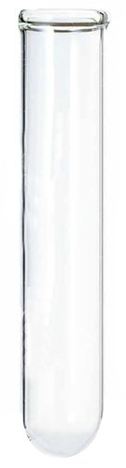

- Бактеріологічний метод дослідження, його етапи.
Завдання 1. Вивчити принципи виділення та ідентифікації чистої культури мікроорганізмів.
Виділення чистої культури та її ідентифікацію проводять у декілька етапів:
1-й етап – посів патологічного матеріалу на поживні середовища з метою отримання ізольованих колоній (вибір методу культивування, склад поживного середовища залежить від типу живлення і дихання мікроорганізмів);
2-й етап – визначення характеру росту мікроорганізмів на поживних середовищах (культуральних властивостей), відбір характерних колоній;
3-й етап – визначення морфології і тинкторіальних властивостей мікроорганізмів;
4-й етап – пересівання підозрілих колоній з метою виділення чистої культури мікробів;
5-й етап – перевірка чистоти виділеної культури;
6-й етап – визначення ферментативних властивостей мікроорганізмів;
7-й етап – визначення точних маркерів мікроорганізмів: антигенної структури, фагочутливості, коліциногенності, антибіотикограми тощо.

Завдання 2. Виконати завдання:
А) зазначити вимоги до поживних середовищ:

Б) вкажіть умови культивування:

Завдання 3. Вкажіть напрямок посіву патологічного матеріалу на щільне живильне середовище з метою отримання ізольованих колоній. Посів петлею, шпателем, тампоном.

Завдання 4. Відмітити призначення кожного способу посіву.
А) тампоном –
Б) шпателем -
В) петлею -

Завдання 4. Пояснити біохімічну ідентифікацію виділеної культури. Заповнити таблицю «Облік біохімічних властивостей».
Облік біохімічних властивостей
№ | Назва виду м/о | Ферментація вуглеводів |  |  |  | Виділення
№ | Назва виду м/о | глюкози | лактози | сахарози | манніту | аміаку | індолу | сірководню
1.
2.

- Дотримання вимог охорони праці, техніки безпеки згідно чинного законодавства «Про режим роботи з патогенними мікроорганізмами».
Завдання. Проаналізувати пункти правил техніки безпеки при роботі з патогенними мікроорганізмами.

Ситуаційні задачі
- Відомо, що культура кишкової палички виростає протягом 18—20 год. Чи можна вивчати властивості цієї культури на 5-у добу її росту?
- Під час перев'язування гнійної рани було відмічено, що бинт має синювато-зелений колір і. запах суничного мила. Чи можна орієнтовно зробити висновок про те, який мікроорганізм спричинив загнивання рани?
- Ферменти сінної палички, які використовують як біодобавки до прального порошку, належать до протеолітичних. Які з перерахованих тканин: лляні, бавовняні, з натурального шовку, з ацетатного шовку, шерстяні — не можна замочувати в розчині прального порошку з біодобавками? Чому?
- Хворий Н. звернувся зі скаргами на біль під час виділення сечі та підвищення температури тіла до 37,6—37,8 °С. Під час мікроскопії осаду сечі у препараті було виявлено грампозитивні коки у вигляді грона винограду. Наявність яких бактерій можна запідозрити? Чи могли вони спричинити запалення сечівника? Які ще бактерії можуть спричинити таке захворювання?
- Хворий А. звернувся зі скаргами на головний біль, підвищення температури тіла до 39 °С, біль у литках. Під час дослідження в темному полі зору сечі та "роздавленої" краплі сироватки крові було виявлено рухливі спірально-звивисті бактерії, за формою схожі на туго скручену пружину у вигляді літер С і S. Що це за бактерії? Яке захворювання вони спричинюють?
- Під час мікроскопії спинномозкової рідини в темному полі зору було виявлено бактерії бобоподібної форми, схожі на кавові зерна, розміщені попарно, червоного кольору (забарвлення за Грамом). На явність яких бактерій можна запідозрити? Яку хворобу вони спричинили? Які ще бактерії мають подібну форму? Які захворювання вони спричинюють?

Питання для закріплення
- Що таке метаболізм? З яких процесів він складається?
- Які хімічні елементи входять до складу мікробної клітини?
- В чому полягає особливість живлення мікроорганізмів? На які групи їх розподіляють за типом живлення?
- Які джерела енергії використовують мікроби? На які групи їх розподіляють за відношенням до вільного кисню?
- Які ферменти виділяють мікроби? Де враховується ця здатність мікробів?
- Що таке біохімічна активність мікробів?
- Які фази розвитку проходить культура?
- Які продукти утворюють мікроорганізми в процесі життєдіяльності?
- Що таке бактеріологічний метод дослідження? Для чого його використовують?
- Яким вимогам мають відповідати поживні середовища?
- Як класифікують поживні середовища за походженням, за консистенцією, за складом, за призначенням?
- За яких умов можливе успішне культивування мікроорганізмів?

Практичне заняття № ____. Дата ___________________
Тема «Мікроби та навколишнє середовище. Генетика та мінливість мікроорганізмів. Бактеріофаги. Антибіотики»

Питання для підготовки
  - Фактори, що діють на мікробну клітину, їх класифікація.
  - Поняття асептика, антисептика, дезінфекція, стерилізація.
  - Види, способи, методи стерилізації.
  - Властивості дезінфікуючих речовин.
  - Види, методи та способи дезінфекції.
  - Особливості генетики мікроорганізмів.
  - Біологічні властивості бактеріофагів.
  - Антибіотики. Класифікація, механізм дії. Методи визначення чутливості виділеної мікробної культури до різних видів антибіотиків.

Актуальність
Виконання правил асептики й антисептики, стерильність медичних інструментів та матеріалів - найважливіші вимоги у роботі медичного працівника. Методи асептики, антисептики, дезінфекції і стерилізації будуть ефективні, якщо вони обрані з урахуванням механізму впливу фізичних і хімічних факторів на мікроорганізми та стійкості бактерій до цих факторів.

Знати: Способи та методи стерилізації, дезінфекція медичних інструментів, перев’язувального матеріалу, лабораторного посуду, живильних середовищ. Тести контролю стерилізації.

Уміти: проводити дезінфекцію рук та робочого місця; готувати медичні інструменти, перев’язувальний матеріал, лабораторний посуд, живильні середовища до стерилізації; проводити стерилізацію, здійснювати контроль стерилізації.

План
- Поняття про асептику та антисептику.
- Дезінфекція. Методи дезінфекції.
- Стерилізація. Методи стерилізації медичних інструментів, перев’язувального матеріалу, лабораторного посуду, живильних середовищ.
- Дезінфекція рук та робочого місця.
- Тести контролю стерилізації.

Хід заняття
- Поняття про асептику та антисептику.
Завдання 1. Написати визначення.
Антисептика -
Асептика -

Завдання 2. Заповнити таблицю «Застосування антисептиків»
Застосування антисептиків
Назва препарату | Застосування

- Дезінфекція. Методи дезінфекції.
Завдання 1. Дайте визначення.
Дезінфекція -

Завдання 2. Заповнити таблицю «Застосування дезінфікуючих речовин»

Застосування дезінфікуючих речовин
Назва препарату | Застосування

- Стерилізація. Методи стерилізації медичних інструментів, перев’язувального матеріалу, лабораторного посуду, живильних середовищ.
Завдання 1. Засвоїти алгоритми підготовки посуду до стерилізації та проведення стерилізації.
Алгоритм «Підготовка посуду до стерилізації»
- Вимиті і висушені пробірки закрити ватно-марлевими пробками і по 15-20 шт. загорнути в папір.
- У верхню частину градуйованих піпеток вкласти шматочок вати, щільно загорнути в папір, нарізати полосками шириною 4-5 см і довжиною 50-70 см. Обгортання почати з нижньої частини піпетки. Поступово закінчити біля кінця з ватним тампоном. На папері вказати об’єм піпеток. Обгорнуті піпетки об’єднати по 10-15 шт. і загорнути в папір.
- Шпателі обгорнути в папір, потім об’єднати по 2-5 шт.
- Чашки Петрі загорнути в папір по 2-5 шт.

Алгоритм «Проведення стерилізації»
- Лабораторний посуд, медичний інструментарій стерилізують в сухо жаровій шафі. Для цього підготовлений посуд та інструменти нещільно загрузити в шафу. Щільно зачинити дверцята шафи, ввімкнути нагрівальний пристрій, довести температуру до 160-165⁰С і стерилізувати 1 год. Для визначення температури всередині шафи можна використовувати цукор, який перетворюється на карамель при температурі 165-170⁰С. Після закінчення стерилізації вимкнути нагрівальний пристрій, але двері шафи не відкривати доки вона не охолоне.
- Стерилізація перев’язочного матеріалу, живильних середовищ здійснюється в автоклавах 20 хв. при 120⁰ і 1 атм. До роботи з автоклавом допускаються лише особи, які пройшли спеціальну підготовку і строго виконують правила, вказані в інструкції, що додаються до апарату.

Завдання 2. Заповнити схему «Способи стерилізації».
Способи стерилізації

Завдання 3. Засвоїти термічні способи стерилізації (див. Люта В.А. Практикум з мікробіології: навчальний посібник. Київ: Медицина, 2011. с. 59-60, 63).

Завдання 4. Ознайомились з апаратурою для стерилізації (автоклав, сухожарова шафа, апарат Коха, згортувач Коха), її обладнанням і принципом роботи. Виписати умови та час стерилізації.
- Дезінфекція рук та робочого місця.

Завдання 1. Вивчити алгоритми проведення дезінфекції рук та робочого місця.
Алгоритм «Дезінфекція рук»
- Зробіть із вати дві кульки діаметром 1—2 см.
- Візьміть пінцетом одну кульку, змочіть її у розчині дезінфектанту.
- Протріть нею руки в такій послідовності: ліва рука — тильна сторона, долонна сторона, між пальцями, нігтьова пластинка, під нігтями; права рука — у такій самій послідовності.
- Кульку опустіть у посудину з дезінфекційним розчином.
- Візьміть пінцетом другу кульку і все повторіть.
- Вимийте руки водою з милом.
- Висушіть руки, змастіть їх кремом для рук.

Алгоритм «Дезінфекція робочого місця»
Для дезінфекції робочого столу (для обеззараження матеріалу) протерти робочу його поверхню 3% р-ном карболової кислоти (попередньо надівши гумові рукавички).
- Тести контролю стерилізації.
Завдання 1. Заповнити таблицю Тести контролю якості стерилізації
Тести контролю якості стерилізації
Назва тесту | Характеристика
Біологічний
Фізичний
Хімічний

Завдання 2. Замалювати та підписати будову бактеріофагів.

Завдання 3. Ознайомитися з алгоритмами визначення чутливості виділеної мікробної культури до різних видів антибіотиків (метод паперових дисків).
Алгоритм «Визначення чутливості м/о до антибіотиків
методом стандартних дисків»
- Приготувати водну суспензію тест – культури м/о. Для цього в пробірку з тест- м/організмом, який виріс на скошеному агарі внести 5-7 мл стерильної води і змити мікробні клітини з поверхні середовища струшуючи чи обертаючи пробірку між долонями.
- На поверхню підсушеного агаризованого середовища стерильною піпеткою нанести суспензію м/о, що досліджується в об’ємі 0,2-0,3 мл і розподілити її рівномірно з допомогою шпателя Дригальського.
- На засіяні чашки Петрі з допомогою стерильного гостроконечного пінцету помістити на відстані 3-4 см один від одного і 2-2,5 см від краю чашки диски з різними антибіотиками. Кожен диск притиснути браншами пінцету так, щоб він щільно прилягав до поверхні середовища.
- Чашки помістити в термостат при 37⁰ С вверх дном для запобігання потрапляння конденсату на поверхні посіву. Антибіотик з диска дифундує в агар, формуючи навколо нього зону пригнічення росту мікроба.
- Виміри діаметра зони здійснюється з допомогою циркуляції міліметрового паперу. Відмітити, до яких антибіотиків чутлива тест-культура, що досліджується.
- Якщо зони затримки росту 10 мм – м/о чутливий до цього антибіотика.
< 10 – малочутливий
0 – нечутливий.

Ситуаційні задачі
- Під час туристичного походу використовували воду для пиття з річки. Чи достатньо прокип'ятити цю воду протягом 1 хв, щоб знезаразити її від збудників черевного тифу, холери, туберкульозу, гепатиту?
- Відомо, що переважна більшість патогенних мікроорганізмів, що перебувають у ґрунті, належать до анаеробів. Якими антисептиками Ви порекомендуєте обробити рану, забруднену ґрунтом?
- У змиві з рук кухаря дитячого садка виявлено кишкову паличку, актиноміцети, стафілококи, бацили, плісеневі гриби. Наявність яких мікробів свідчить про фекальне забруднення рук?
- Металеві хірургічні інструменти прокип'ятили у дистильованій воді протягом 30 хв. Чи можна їх вважати стерильними?
- Для знезаражування культури збудника дифтерії проводять автоклавування при 1,5 атм (127 °С) протягом 30—60 хв, збудника сибірки — при 2 атм (132 °С) протягом 30—60 хв. Чому застосовують різний режим стерилізації?
- Ситуаційна задача. Для культивування мікроорганізмів підготували живильні середовища: МПА, МПБ, середовища з глюкозою, сечовиною, нативною сироваткою крові. Чи можна їх стерилізувати за однакових умов?

Питання для закріплення
1. Які фізичні фактори діють на мікроорганізми?
2. Які мікроорганізми стійкі до низьких і високих температур?
3. Збудники яких захворювань не гинуть при кип'ятінні протягом 1 хв?
4. Збудники яких захворювань гинуть при відхиленні температури від 37 °С? Де це враховується?
5. Як діють на мікроорганізми хімічні бактерицидні речовини?
6. Як діють на мікроорганізми бактеріостатичні речовини?
7. Що таке асептика й антисептика?
8. Класифікація хімічних речовин залежно від механізму їх дії на мікроорганізми.
9. Що таке дезінфекція? Назвіть її види.
10. Способи стерилізації. Як проводять контроль якості стерилізації?
11. Чому перед стерилізацією посуд пакують у папір?
12. Для чого пишуть дату та час стерилізації?
13. Як провести дезінфекцію рук і робочого місця?

Практичне заняття № ____. Дата ___________________
Тема «Вчення про імунітет. Серологічний метод дослідження»

Питання для підготовки
  - Поняття імунітет. Види імунітету. Форми імунітету.
  - Неспецифічні фактори імунітету.
  - Специфічні фактори імунітету.
  - Антигени, їх властивості.
  - Антитіла, їх властивості та види.
  - Імунна система організму людини. Центральна та периферична.
  - Серологічні реакції.

Актуальність
Тема «Вчення про імунітет» є однією з найважливіших тем курсу Загальної мікробіології, бо дозволяє зрозуміти механізми захисту організму людини від агресивних агентів зовнішнього та внутрішнього середовища. Опір організму інфекціям, залежить від специфічних та неспецифічних факторів захисту та функціонування імунної системи в цілому. Механізми імунітету мають свої особливості, які залежать від біологічних властивостей збудників інфекційних хвороб. Аналіз факторів захисту дозволяє оцінити стан реактивності організму, що має діагностичне значення.
Особливий інтерес викликають реакції імунітету - реакції між антигенами та антитілами або між антигеними і сенсибілізованими лімфоцитами. Реакції імунітету знайшли широке застосування в інфекційній та неінфекційній імунології, мікробіології, генетиці, молекулярній біології, онкології та інших галузях науки.

Знати: Серологічні реакції, їх застосування. Проведення орієнтовної реакції аглютинації на склі. Демонстрація розгорнутої реакції аглютинації, РНГА. Облік та оцінювання результатів.

Уміти: проводити реакцію аглютинації на склі; проводити постановку розгорнутої реакції аглютинації; здійснювати облік та оцінювати результати серологічних реакцій.

План
- Серологічні реакції, їх застосування.
- Проведення орієнтовної реакції аглютинації на склі. Облік та оцінювання її результатів.
- Проведення розгорнутої реакції аглютинації. Облік та оцінювання результатів.
- Ознайомлення РНГА, РЗК, РП.
Хід заняття
- Серологічні реакції, їх застосування.
Завдання 1. Дати визначення та зазначити, які реакції використовуються для визначення невідомих антитіл та невідомих антигенів.
Серологічні реакції -

- Проведення орієнтовної реакції аглютинації на склі. Облік та оцінювання її результатів.
Завдання. Засвоїти алгоритм проведення орієнтовної РА
Алгоритм «Проведення та облік результатів орієнтовної РА»
- Знежирте предметне скло, нанесіть маркером три кола діаметром близько 1 см на однаковій відстані одне від одного, скло переверніть.
- Підпишіть: під І колом — Д (дослід), під II — КС (контроль сироватки), під III — КА (контроль антигену), зазначте номер аналізу.
- Зафламбуйте предметне скло, покладіть його у кришку чашки Петрі.
- Нанесіть пастерівською піпеткою на кола Д і КС по 1 краплі аглютинуючої сироватки, на коло КА — 1 краплю ізотонічного розчину натрію хлориду.
- Розітріть і змішайте бактеріологічною петлею досліджувану культуру з краплею ізотонічного розчину натрію хлориду (КА).
- Змішайте досліджувану культуру з краплею сироватки (Д).
- Оцініть результати через 1—3 хв.
Увага! Оцінювання результату починають з оцінювання контролів: КА — рівномірне помутніння, КС — крапля прозора. У разі появи пластівців у колі Д на фоні прозорої рідини реакція позитивна (антиген відповідає антитілу), а в разі рівномірного помутніння — реакція негативна (антиген не відповідає антитілу). Іноді результат оцінюють за допомогою лупи або мікроскопа (реакція мікроаглютинації).
- Помістіть предметне скло в дезінфекційний розчин.

- Проведення розгорнутої реакції аглютинації. Облік та оцінювання результатів.
Завдання. Засвоїти алгоритм проведення розгорнутої РА
Алгоритм «Проведення розгорнутої реакції аглютинації»
- Підберіть 7 аглютинаційних пробірок однакового розміру, кольору скла, однакової конфігурації дна і 1 пробірку для робочого розведення.
- Візьміть стерильні градуйовані піпетки об’ємом 5 см³ і 1 см³; 1 пастерівську піпетку.
- Поставте у штатив 3 стерильні пробірки і позначте, для яких піпеток вони призначені.
- Розгорніть стерильні піпетку і поставте у відповідні пробірки.
Увага! Піпетки мають зберігатися до кінця досліду!
- Підпишіть пробірки: І – номер, вид антигену, 1:50; ІІ – 1:100; ІІІ – 1:200; ІV – 1:400; V – 1:800; VІ – КС (контроль сироватки); VII - КА (контроль антигену); окрему пробірку позначте літерами Рр (робоче розведення).
- Внесіть у пробірку, позначену Рр, піпеткою об'ємом 5 см^{з} 4,9 см³ ізотонічного розчину натрію хлориду, у дослідні (крім першої і КС) — по 1 см³.
- Внесіть піпеткою об'ємом 1 см^{з} 0,1 см^{з} досліджуваної сироватки в пробірку, позначену Рр, перемішайте (розведення 1:50).
- Внесіть по 1 см³ розведеної (1:50) сироватки у пробірки першу, другу і КС.
- Перемішайте та перенесіть 1см³ сироватки з другої пробірки у третю, 1 см³ із третьої у четверту, 1 см^{з} із четвертої у п яту, 1 см³ із п ятої у дезінфекційний розчин.
- Додайте пастерівською піпекою у кожну пробірку (крім КС) по 2 краплі діагностикуму.
Увага! Діагностикум додається у кожну пробірку обов' язково в однаковій кількості!
- Струсіть пробірки та поставте їх у термостат (37 С).
- Вийміть пробірки з термостата через 2 год.
- Проведіть попередній облік результатів, поставте пробірки в штатив і залиште їх за кімнатної температури.
- Проведіть остаточний облік результату реакції через 18-20 год.

- Ознайомлення РНГА, РІФ, РЗК, РП.
Завдання 1. Ознайомитися з методикою проведення РНГА, РІФ, РЗК, РП.
Реакція непрямої гемаглютинації (РНГА). Антиген, який використовують для проведення реакції, попередньо адсорбують на поверхні еритроцитів (еритроцитарний діагностикум). Ця реакція більш чутлива, ніж РА, тому її можна проводити в більш ранні строки.
Реакція зворотної непрямої гемаглютинації використовується у вірусологічній практиці для виявлення невідомих вірусних антигенів. Сутність її полягає в тому, що еритроцити тварин або людини, навантажені специфічними противірусними антитілами, здатні взаємодіяти з вірусними антигенами, внаслідок чого вони склеюються і випадають в осад.
Таким чином, компонентами реакції є еритроцити, оброблені таніновою кислотою з адсорбованими на них молекулами противірусних антитіл (сенсибілізовані еритроцити), вірусні антигени і розчин електроліту.
Реакцію можна ставити в пробірках, лунках, на склі, в капілярах, а також мікрометодом.
Для постановки реакції досліджуваний матеріал (0,025 мл) розводять двократно електролітом, після чого додають такий самий об’єм еритроцитарного антитільного діагностикуму. Експозиція відбувається протягом 30 хв при температурі 37 °С після чого проводять облік реакції.
При позитивній реакції в дослідних лунках спостерігають виражену аглютинацію еритроцитів з утворенням осаду з нерівними хвилястими краями, який розподіляється рівномірним шаром по дну пробірки або лунки – “перевернута парасолька”. При негативному результаті – щільний, компактний осад з рівними краями.
РІФ
При реакції радіального гемолізу відбувається взаємодія вірусних антигенів, які адсорбовані на еритроцитах, суспендованих в агарозному гелі, з антитілами, що внесені в лунки і дифундують в шар агару. При цьому утворюються специфічні імунні комплекси на поверхні еритроцитів. У присутності комплементу спостерігається лізис еритроцитів і, відповідно, утворення зон гемолізу навколо лунок. Реакцію оцінюють за допомогою стереоскопічної лупи. При позитивному тесті діаметр зони гемолізу навколо лунки може досягати 2 мм і більше. При відсутності гемолізу або його діаметрі менше 2 мм реакцію розцінюють як негативну. Вважається, що за своєю чутливістю ця реакція не поступається РГГА.
Проведення реакції кільце преципітації.
У преципітаційну пробірку вносити з допомогою пастерівської петлі 0,3 мл діагностичної преципітуючої сироватки. Сироватка не повинна потрапляти на стінки пробірок.
На сироватку обережно нашарувати антиген у такій же кількості, наливаючи його тонкою пастерівською піпеткою по стінці пробірки.
Пробірку тримати в нахиленому положенні. При правильному нашаровуванні між сироваткою та АГ повинна утворитися чітка межа. Обережно не перемішуючи рідини, пробірку поставити в штатив. Не можна нашаровувати сироватку на антиген, бо її відносна густина більша і вона опускається на дно пробірки і межі не утвориться.
Провести облік реакції через 5-30 хв. , іноді через 1 год. При позитивному результаті реакція на межі антигену і антитіла утворюється мутне “кільце” – преципітат.
Проведення реакції зв’язування комплементу (РЗК)
РЗК ґрунтується на тому, що специфічний комплекс АГ-АТ завжди адсорбує на собі комплемент. Реакцію використовують для ідентифікації антигенів та виявлення антитіл, при діагностиці вірусних інфекцій, рикетсіозів, сифілісу, бруцельозу, кашлюку, гонореї.
РЗК має дві системи:
І система – основна. Це відомий антиген та невідоме антитіло а також білок комплемент.
ІІ система – індикаторна. За її допомогою визначають утворення дрібнозернистого комплексу антиген + антитіло. Цю систему називають гемолітичною. Гемоліз може відбутися тільки при наявності білка комплементу, тобто коли перша система не має відповідних антитіл.

Завдання 2. Проаналізуйте схему проведення РЗК
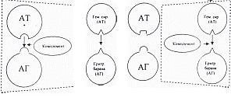
Схема проведення РЗК

Завдання 3. Замалюйте та оцініть результати реакції РЗК.
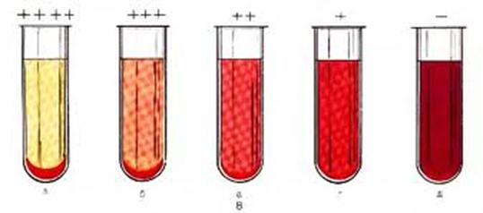
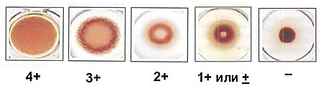
4+ 3+ 2+ 1+ або «+-» «-»
Облік результатів реакції РЗК

Ситуаційні задачі
- У лабораторію з метою оцінки стану неспецифічної резистентності організму хворого К., що страждає на рецидивуючу стафілококову інфекцію, була поставлена серологічна реакція з його сироваткою для визначення вмісту комплементу. Яку серологічну реакцію потрібно використовувати для цього? Який механізм цієї реакції?
- З гнійних виділень уретри хворого лікар приготував мазок і пофарбував його за Грамом. При мікроскопії в препараті виявлена маса лейкоцитів, у цитоплазмі яких знаходилася велика кількість Гр¯ бобоподібних диплококів. Результати якого явища спостерігаються в препараті? Як буде називатися цей процес, якщо в ньому не здійснюється перетравлювання фагоцитованого мікроба?
- Захворювання ока в хворого супроводжується зменшенням виділення слізної рідини. Які ускладнення може викликати цей симптом? Яке провести дослідження, щоб підтвердити передбачуване ускладнення і простежити за ходом лікування?
- На лікуванні знаходиться група дітей, що прибули з Чорнобиля. Яким методом без застосування ін'єкцій можна багаторазово досліджувати реактивність організму?

Питання для закріплення
1. Імунітет. Види імунітету.
2. Фактори природної неспецифічної резистентності.
3. Імунна система організму, органи імунної системи, їх функції.
4. Клітинні фактори імунітету.
5. Антигени, їх характеристика, види. Антигенна будова мікробної клітини.
6. Гуморальні фактори імунітету. Види імуноглобулінів.
7. Особливості забору крові на серологічні реакції.
8. Серологічний метод діагностики та його застосування.
9. Реакція аглютинації, її застосування.

Практичне заняття № ____. Дата ___________________
Тема «Вчення про імунітет. Специфічна імунопрофілактика інфекційних хвороб та імунотерапія»

Питання для підготовки
1. Види вакцин і сироваток. Переваги імуноглобулінів.
2. Форма випуску імунопрепаратів.
3. Вимоги до імунопрепаратів.
4. Протипоказання до введення вакцин.
5. У яких умовах зберігають імунопрепарати?
6. Як визначити придатність препарату до вживання?
7. Положення про кабінет щеплень.
8. Який нормативний документ регламентує терміни проведення планових щеплень?
9. Як запобігти розвитку анафілактичного шоку?
10. Для чого застосовують діагностичні алергічні реакції та як їх ставлять?

Актуальність
Імунопрофілактика - спосіб профілактики інфекційних захворювань окремих особин чи серед організованих груп людей шляхом створення штучного специфічного імунітету. Активна і пасивна імунопрофілактика забезпечить формування імунітету від інфекційних агентів.

Знати: Способи одержання вакцин та сироваток, принцип маркування, зберігання застосування, механізм формування набутого імунітету, способи введення. Поняття «Вакцинація», «Ревакцинація», «Календар щеплення». Методи їх отримання та застосування. Автовакцини. Вивчення інструкцій щодо застосування вакцин, сироваток, імуноглобулінів. Умови їх зберігання.

Уміти: визначати придатність вакцин, сироваток до використання; створювати умови для транспортування та зберігання вакцин і сироваток.

План
    - Ознайомлення з препаратами вакцин, інструкціями щодо їх застосування.
    - Ознайомлення з основними положеннями Наказу МОЗ України №595 від 16.09.2011 року з уточненнями №996 від 26.09.2016 року «Про порядок проведення профілактичних щеплень в Україні».
    - Поняття про автовакцини.
    - Ознайомлення з препаратами сироваток, імуноглобулінів, методами їх отримання та застосування.
    - Алергодіагностика.

Хід заняття
    - Ознайомлення з препаратами вакцин, інструкціями щодо їх застосування.
Завдання 1. Ознайомтеся з препаратами вакцин, інструкціями щодо їх застосування.
Прочитайте, які дані про вакцину зазначено на коробці: назва вакцини, адреса підприємства-виробника, кількість вакцини, серія, контрольний номер, термін придатності, спосіб введення.
Прочитайте інструкцію щодо застосування вакцини.

Завдання 2. Дайте визначення.
Специфічна імунопрофілактика -
Специфічна імунотерапія -
Профілактичні щеплення -
Календар щеплень -

    - Ознайомлення з основними положеннями Наказу МОЗ України № від «Про порядок проведення профілактичних щеплень в Україні».
Завдання 1. Ознайомтеся з вимогами щодо проведення вакцинації.

Завдання 2. Вивчіть календар профілактичних щеплень.
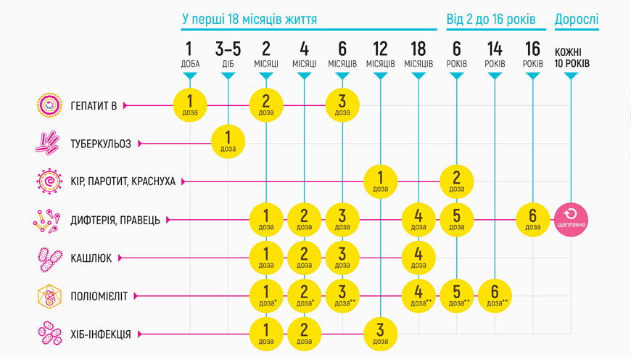
Календар профілактичних щеплень в Україні, 2018 рік

    - Поняття про автовакцини.
Завдання. Дати відповідь на питання: як одержують автовакцини.

  - Ознайомлення з препаратами сироваток, імуноглобулінів, методами їх отримання та застосування.
Завдання 1. Ознайомтеся з препаратами сироваток та імуноглобулінів, методами їх отримання і застосування.

Завдання 2. Заповніть таблицю «Імунологічні препарати».
Назва препарату | Мета використання
Вакцини живі (атенуйовані) проти
Туберкульозу
Епідемічного паротиту
Краснухи
Поліомієліту
Бруцельозу
Грипу
Туляремії
Жовтої
лихоманки
Чуми
Висипного
тифу
Натуральної
віспи
Ку-лихоманки
Сибірки
Вбиті (інактивовані) вакцини проти
Кашлюку
Гонореї
Висипного тифу
Лептоспірозу
Бруцельозу
Холери
Лепри

Гепатиту А
Сказу
Грипу
Вакцини-анатоксини проти
Дифтерії
Правця
Ботулізму
Газової анаеробної інфекції
Стафілококової інфекції
Холери
Хімічні вакцини проти
Черевного тифу
Менінгококової інфекції
Гемофільної інфекції
Грипу
Діагностикуми і антигени
Дизентерійний діагностикум Зоне
Сальмонельозні діагностикуми
Черевнотифозний
О-діагностикум
Еритроцитарний черевно-тифозний
Vi-діагностикум
Туляремійний діагностикум
Еритроцитарний кашлюковий діагностикум
Бруцельозний діагностикум
Еритроцитарний сальмонельозний
О-діагностикум
Розчинний кашлюковий антиген
Гонококовий антиген
Полісахаридний антиген із грибів Candida albicans
Діагностичні сироватки
Аглютинуючі адсорбовані сальмонельозні О- і Н-сироватки
Аглютинуючі ОВ-сироватки проти ентеропатогенних типів кишкових паличок
Аглютинуючі холерні О, ОН, Огава та Інаба-сироватки
Люмінесцентна протихолерна сироватка
Люмінесцентна протичумна сироватка
Люмінесцентна проти сибіркова сироватка

  - Алергодіагностика.
Завдання. Замалюйте схему алергічного методу дослідження.

Ситуаційні задачі
- У сироватці крові новонародженого у високому титрі виявлені IgG проти цитомегаловірусу. Який висновок можна зробити на основі результатів цього дослідження?
- Останнім часом в Україні реєструється рецидивна форма висипного тифу — хвороба Бриля. Під час дослідження сироватки крові хворого виявлено високий титр IgG проти збудника хвороби. Як оцінити результат цього дослідження: перше інфікування чи рецидив?
- При ендемічному зобі відбувається переродження тканин за груднинної залози. Яка ланка імунітету при цьому порушується?
- У людей, які отримали високий рівень радіаційного опромінення, уражається кістковий мозок і часто розвиваються опортуністичні інфекції. Чим це можна пояснити?
- Громадяни України виїздять у відрядження у країни, епідемічно неблагополучні щодо малярії, лейшманіозу та інших інфекцій. Як їм захиститися від зараження?
- Хворому з підозрою на дифтерію для лікування призначено протидифтерійну сироватку. Після введення першої дози за методикою Безредки у хворого з'явилися неприємні відчуття: загальна слабкість, запаморочення, а також спостерігається блідість шкіри. Як ввести сироватку і запобігти розвитку анафілактичного шоку?
- У дитини алергія на курячі яйця. Чи можна їй провести планове щеплення проти кору вакциною, виготовленою з вірусів на курячому ембріоні?

Питання для закріплення
    - Дайте характеристику вивченого Вами препарату вакцини.
    - Які види щеплень проводять в Україні згідно з Наказом МОЗ України № ?
    - Що таке національний календар профілактичних щеплень?
    - У якому разі вакцину не можна використовувати?
    - Яким вимогам має відповідати кабінет щеплень?
    - У чому полягає принцип виготовлення автовакцини?
    - Дайте характеристику вивчених Вами препаратів лікувальної сироватки, імуноглобуліну.
    - Що таке алергодіагностика?
Розділ 2. Спеціальна мікробіологія

Практичне заняття № ____. Дата ___________________
Тема «Патогенні коки»

Питання для підготовки
- Рід стафілококів (Staphylococcus). Класифікація. Біологічні властивості. Фактори патогенності. Роль стафілококів у розвитку патології людини. Патогенез стафілококових інфекцій. Роль у виникненні госпітальних інфекцій. Носійство стафілококів у ротовій порожнині.
- Методи мікробіологічної діагностики стафілококових інфекцій.
- Препарати для специфічної профілактики і терапії стафілококових інфекцій.
- Рід стрептококів (Streptococcus). Класифікація, біологічні властивості. Токсини, ферменти патогенності. Роль у патології людини. Патогенез стрептококових захворювань.
- Етіологічна та патогенетична роль стрептококів групи А у розвитку бешихи, скарлатини та ревматизму.
- Імунітет.
- Методи мікробіологічної діагностики стрептококових захворювань.
- Пневмокок пневмонії (Streptococcus pneumoniae) - пневмокок, біологічні властивості. Фактори патогенності. Етіологічна та патогенетична роль стрептокока пневмонії в патології людини. Мікробіологічна діагностика. Патогенність для людини і тварин.
- Рід нейсерій (Neisseria). Біологічні властивості. Класифікація.
- Менінгококи (Neisseria menigitidis). Біологічні властивості, класифікація. Патогенез та мікробіологічна діагностика менінгококових захворювань і бактеріоносійства.
- Особливості формування імунітету при менінгококовій інфекції.
- Гонококи (Neisseria gonorrhoeae). Біологічні властивості. Патогенність для людини, мінливість.
- Мікробіологічна діагностика гонококових інфекцій. Профілактика та терапія гонореї та бленореї.
Актуальність
Тема «Патогенні коки» є надзвичайно важливою, бо представники групи патогенних коків широко розповсюджені в природі та є найдавнішими на Землі. Стафілококи, стрептококи, нейсерії становлять групу патогенних коків. Різні роди мікроорганізмів об’єднані в одну групу за здатністю спричиняти гнійно-запальні процеси, тому їх ще називають гноєрідними або піогенними коками.
Завдяки поширеності, патогенні коки є причиною багатьох захворювань. Це на 90 % збудники хвороб вуха, горла, носа, захворювань шкіри, лімфаденітів, пневмоній, бронхітів. Це збудники скарлатини, ревматизму, менінгіту, гонореї, харчових отруєнь, і це далеко не весь перелік захворювань, спричинених ними.
Важливо також те, що патогенні коки є причиною внутрішньолікарняних інфекцій. Саме представники роду Shaphylococcus та Streptococcus посідають одне з перших місць серед збудників внутрішньолікарняної інфекції. Небезпечним є поширення в лікувальних закладах, стійких до дії антимікробних препаратів та дезінфікуючих розчинів, штамів мікроорганізмів. Ці збудники поширюються при виконанні медичних маніпуляцій та від бактеріоносіїв з числа медичного персоналу. Тому медичні працівники повинні знати методи діагностики та профілактики внутрішньолікарняних інфекцій.
Знати: морфологію, фактори патогенності, особливості взяття та транспортування матеріалу, засоби лікування та заходи профілактики при інфекціях спричинених стафілококами, стрептококами, пневмококами, менінгококами та гонококами.

Уміти: проводити забір матеріалу оформляти супровідну документацію, транспортувати матеріал до лабораторії.

План
        - Взяття слизу із зіва і носа, оформлення направлення, підготовка матеріалу до транспортування.
        - Проведення первинного посіву патологічного матеріалу на ЖСА, КА і цукровий бульон.
        - Вивчення схеми лабораторного дослідження з метою виявлення і ідентифікації стафілокока.
        - Ознайомлення з методикою взяття крові при сепсисі, проведення посіву.
        - Ознайомлення з методами взяття патологічного матеріалу і лабораторної діагностики хвороб менінгококової та гонококової етіології.
        - Ознайомлення з препаратами для специфічної профілактики і лікування хвороб, спричинених патогенними коками.
Хід заняття
        - Взяття слизу із зіва і носа, оформлення направлення, підготовка матеріалу до транспортування.
Завдання 1. Проведіть взяття слизу із зіва і носа з метою обстеження на стафілококове носійство. Ознайомитися із алгоритмом взяття патологічного матеріалу ватним тампоном із зіва і носа.
Алгоритм «Взяття патологічного матеріалу ватним тампоном із зіва»
Увага! Під час взяття патологічного матеріалу дотримуйтеся правил асептики
та техніки безпеки.
- Поставте в штатив дві пробірки зі стерильними тампонами.
- Проведіть маркірування пробірок (поставте номер, «З» і «Н»).
- Запропонуйте пацієнту сісти проти джерела світла, відкинути голову назад і широко відкрити рот.
- Візьміть тампон «З» у праву руку, звільніть його від пробірки.
- Візьміть стерильний шпатель у ліву руку, притисніть НИМ корінь язика.
- Зберіть матеріал обертальними рухами, злегка натискуючи на тампон, з мигдаликів. дужок піднебіння, язичка і задньої стінки глотки.
- Виведіть тампон із зіва, не торкаючись тампоном язика, слизової оболонки щік та зубів.
- Опустіть тампон у пробірку.
  - Скріпіть дві пробірки одного пацієнта гумовим кільцем, покладіть у лоток.
Примітка. Тампоном, яким був відібраний матеріал із зіва, можна робити посіви для виявлення і стафілококів, і стрептококів.

Алгоритм «Взяття слизу із носа»
- Посадити хворого на стілець напроти світла (якщо хворий лежачий, то носову порожнину освітлити джерелом світла).
- Перед забором слизу необхідно обстежити ніс. (Сухим ватним фітелем видалити кірки, висморкатися).
- Ввести тампон в кожну ніздрю.
- Щільно притиснути тампон з усіх боків до стінок і перегородок носу ватним тампоном не можна торкатися поверхні носа).
- Вийняти тампон.
- Негайно висіяти отриманий матеріал на відповідні споживні середовища, а також нанести на предметне скло.
- Обвести стекло графом.
- Підсушити.
- Написати направлення в лабораторію, де вказати прізвище та ініціали хворого, дату забору, відділення та номер палати (або адресу), мету дослідження.
- Відправити предметні скельця з матеріалом разом з направленням в лабораторію.
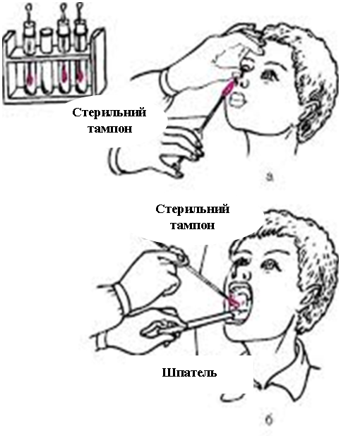
Схема взяття слизу із носа

Завдання 2. Замалювати морфологію стафілококів, стрептококів та пневмококів.

Завдання 3. Оформіть супровідну документацію, відповідно до захворювань, які спричинюють стафілококи, стрептококи, пневмококи.
Направлення
на мікробіологічне дослідження матеріалу
Назва матеріалу (№ матеріалу)

Заклад (відділення) або місце його взяття
П.І.П. хворого
Кратність направлення матеріалу (первинно, повторно)
Вік хворого
Дата захворювання
Попередній діагноз
Мета дослідження
Дані про лікування антибіотиками
Дата і час взяття матеріалу
Прізвище і посада особи, яка направляє матеріал
Підпис особи, що направляє матеріал
Направлення
на мікробіологічне дослідження матеріалу
Назва матеріалу (№ матеріалу)

Заклад (відділення) або місце його взяття
П.І.П. хворого
Кратність направлення матеріалу (первинно, повторно)
Вік хворого
Дата захворювання
Попередній діагноз
Мета дослідження
Дані про лікування антибіотиками
Дата і час взяття матеріалу
Прізвище і посада особи, яка направляє матеріал
Підпис особи, що направляє матеріал

Направлення
на мікробіологічне дослідження матеріалу
Назва матеріалу (№ матеріалу)

Заклад (відділення) або місце його взяття
П.І.П. хворого
Кратність направлення матеріалу (первинно, повторно)
Вік хворого
Дата захворювання
Попередній діагноз
Мета дослідження
Дані про лікування антибіотиками
Дата і час взяття матеріалу
Прізвище і посада особи, яка направляє матеріал
Підпис особи, що направляє матеріал

        - Ознайомлення з методикою взяття крові при сепсисі, проведення посіву.
Завдання 1. Самостійно ознайомтеся з методикою посіву крові при сепсисі.

        - Ознайомлення з методами взяття патологічного матеріалу і лабораторної діагностики хвороб менінгококової та гонококової етіології.
Завдання 1. Ознайомтеся з методами лабораторної діагностики хвороб менінгококової етіології.
Алгоритм «Взяття носоглоткового слизу за підозри на менінгокову інфекцію»
- Запропонуйте пацієнту сісти обличчям до джерела світла.
- Візьміть із штативу у ліву руку пробірку з тампоном, напишіть на пробірці номер аналізу.
- Вийміть правою рукою із пробірки тампон, зігніть його об край отвору пробірки під кутом 135° на відстані 2—3 см від кінця.
Увага! Щоб не допустити розтріскування скла пробірки і травми рук, великий палець лівої руки тримайте на краю отвору пробірки, а великим пальцем правої руки натисніть на дріт тампона!
- Поставте у штатив пробірку, зігнутий тампон тримайте у правій руці.
- Візьміть у ліву руку стерильний шпатель для зіва.
- Запропонуйте пацієнту відкрити широко рота.
- Натисніть шпателем на корінь язика.
- Уведіть тампон зігнутим кінцем догори за м'яке піднебіння в носоглотку, проведіть 2—3 рази тампоном по задній стінці глотки.
Увага! Під час введення і виведення тампон не повинен торкатися зубів, слизової оболонки щік, язика і язичка!
- Виведіть тампон із ротової порожнини, опустіть його у пробірку, розгинаючи тампон об край пробірки.
Увага! Якщо тампон потрібно відправити до лабораторії, то перед взяттям матеріалу його зволожують. Якщо матеріал відбирається сухим тампоном, то його опускають у середовище накопичення.
- Проведіть посів на ж/с шпателем.
Спинномозкову рідину відбирають у хворого одразу після прибуття хворого у стаціонар з дотриманням усіх правил асептики (маніпуляцію виконує лікар). Хворому пропонують лягти на бік, зігнути ноги в колінах і привести їх до живота, голову нахилити до Грудей. Шкіру у місці пункції протирають спиртом, знеболюють місце проколу і проводять прокол спинномозкового каналу між III і IV або між IV і V поперековими хребцями довгою (9—12 см) голкою Біра з мандреном. Відчувши «провал», обережно виймають мандрен і підставляють під канюлю голки суху чисту пробірку, в яку збирають 1 см³ спинномозкової рідини для проведення її загального клінічного дослідження. Другу порцію (2—4 см³) для бактеріологічного дослідження збирають у стерильну центрифужну або аглютинаційну пробірку. Потім видаляють голку, шкіру на місці проколу обробляють антисептиком і накладають асептичну пов'язку. Після пункції протягом доби хворий повинен суворо дотримуватися постільного режиму.
Увага! Менінгококи надто чутливі до коливань температури.
Взятий на аналіз матеріал відразу висівають на тепле поживне середовище або укутують у вату, вміщують у термос чи бікс і обкладають грілками з водою, підігрітою до 37—40 °С.

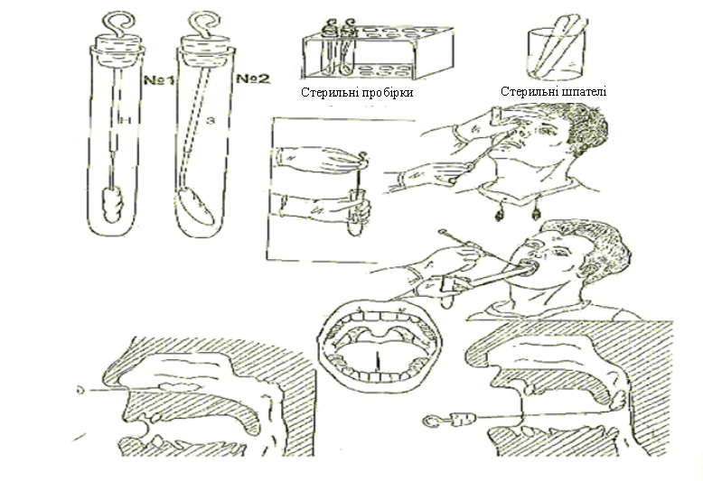
Схема взяття носоглоткового слизу за підозри на менінгокову інфекцію

Завдання 2. Замалювати морфологію менінгококів та гонококів.

Ситуаційні задачі
        - У пацієнта відібрали патологічний матеріал для профілактичного обстеження на стафілокок. Через скільки днів він може отримати негативну відповідь, через скільки – позитивну?
        - У пологовому будинку виявлено стафілокок у новонародженої дитини, медичної сестри палати догляду за новонародженими та акушерки. Як визначити, хто є джерелом інфекції?
        - У хворого з діагнозом «назофарингіт» матеріал відбирають з носоглотки. Який тампон (сухий чи зволожений) слід використати і за яких умов його транспортувати до лабораторії?
        - Під час дослідження на менінгокок слиз із носоглотки засівають на сироватковий агар з лінкоміцином. З якою метою в поживне середовище додають антибіотик?

Питання для закріплення
        - На які поживні середовища проводять первинний посів на стафілокок? Які властивості культури на них визначають?
        - З якою метою проводять профілактичне обстеження на носійство стафілокока?
        - Як проводять взяття патологічного матеріалу під час профілактичного обстеження на стафілокок?
        - Яких правил слід дотримуватися, оформлюючи направлення?
        - Як проводять транспортування патологічного матеріалу і супровідної документації до лабораторії?
        - Яких правил слід дотримуватися під час посіву патологічного матеріалу на поживні середовища?
        - Які властивості стафілококів враховують для їх диференціації?
        - Яке значення мають визначення фаговаріанта і чутливості стафілокока до антибіотиків?
        - Як проводять взяття крові при сепсисі? На які поживні середовища і в якому відношенні проводять посів?
        - Як проводять взяття матеріалу при назофарингіті? Як його досліджують?
        - Як проводять взяття спинномозкової рідини? Як її досліджують?
        - Як проводять взяття матеріалу при гонореї? Як його досліджують?

Практичне заняття № ____. Дата ___________________
Тема «Збудники кишкових інфекцій. Умовно патогенні мікроорганізми»

Питання для підготовки
- Класифікація та загальна характеристика представників родини ентеробактерій (Enterobacteriaceae).
- Рід ешерихій (Escherichia), їх основні властивості. Фізіологічна роль і санітарно -показове значення. Діареєгенні ешерихії. Класифікація за антигенною будовою та поділ на групи залежно від факторів вірулентності, серологічних маркерів і клініко - епідеміологічних особливостей. Мікробіологічна діагностика ешерихіозів.
- Рід шигел (Shigella). Біологічні властивості. Класифікація. Фактори вірулентності шигел. Патогенез шигельозу (дизентерії). Імунітет. Методи мікробіологічної діагностики.
- Рід сальмонел (Salmonella). Загальна характеристика роду. Патогенність для людей і тварин.
- Сальмонели - збудники генералізованих інфекцій (черевного тифу і паратифу). Біологічні властивості. Антигенна структура, фактори патогенності. Патогенез та імуногенез захворювань. Бактеріоносійство.
- Сальмонели - збудники гострого гастроенетроколіту. Особливості патогенезу.
- Методи мікробіологічної діагностики інфекційних захворювань, викликаних сальмонелами. Специфічна профілактика та лікування.
- Особливості імунітету при сальмонельозах.

Актуальність
До родини Еntегоbасtегіасеае належать бактерії, що мають багато спільних морфологічних ознак, подібні за екологічними параметрами та населяють кишечник людей та тварини, виділяються в навколишнє середовище з фекаліями, певний час зберігаються у довкіллі та проникають у макроорганізм з водою чи їжею. Ешерихії, сальмонели, шигели є збудниками кишкових та харчових токсикоінфекцій. Умовно патогенні бактерії спричинюють захворювання кишечника, дихальних шляхів та інших органів, можуть спричинювати бактеріємію.

Знати: морфологію, фактори патогенності, особливості взяття і транспортування матеріалу, заходи профілактики, принципи лікування інфекцій, спричинених представниками родини Кишкових бактерій.

Уміти: проводити забір матеріалу, оформляти супровідну документацію, проводити первинний посів калу на живильні середовища.

План
        - Взяття фекалій для дослідження, оформлення направлення.
        - Посів калу на середовище Ендо, Плоскирєва, вісмут-сульфіт агар.
        - Вивчення росту ешерихій, сальмонел, шигел на середовищах Ендо, Плоскирєв, Ресселя, Гісса, вісмут-сульфіт агар.
        - Ознайомлення з методикою проведення серологічного методу діагностики.
        - Ознайомлення з препаратами для специфічної профілактики і лікування хвороб, спричинених кишковими бактеріями.

Хід заняття
        - Взяття фекалій для дослідження, оформлення направлення.
Завдання 1. Оформіть супровідну документацію, відповідно до захворювань, які спричинюють кишкові бактерії.
Направлення
на мікробіологічне дослідження матеріалу
Назва матеріалу (№ матеріалу)

Заклад (відділення) або місце його взяття
П.І.П. хворого
Кратність направлення матеріалу (первинно, повторно)
Вік хворого
Дата захворювання
Попередній діагноз
Мета дослідження
Дані про лікування антибіотиками
Дата і час взяття матеріалу
Прізвище і посада особи, яка направляє матеріал
Підпис особи, що направляє матеріал

Завдання 2. Засвоїть методику відбору фекалій ректальним тампоном.
Алгоритм «Взяття фекалій ректальним тампоном»
- Надягніть гумові рукавички.
- Покладіть фантом на лівий бік (пацієнту пропонують лягти на лівий бік і зігнути ноги в колінах).
- Візьміть ректальний тампон (без пробірки) у праву руку.
- Візьміть у ліву руку флакон зі стерильним ізотонічним розчином натрію хлориду, зніміть з нього пробку мізинцем правої руки.
- Опустіть ректальний тампон у флакон з ізотонічним розчином натрію хлориду.
- Видаліть ректальний тампон з флакона, віджимаючи його об стінки флакона.
- Закрийте флакон пробкою (тампон тримайте правою рукою).
Увага! Не можна відбирати матеріал сухим тампоном. Не можна вводити тампон силою. За наявності набряку слизової оболонки прямої кишки і виразок це призведе до додаткового травмування і спричинить біль у пацієнта.
- Розведіть сідниці пацієнта великим і вказівним пальцями лівої руки.
- Уведіть тампон у пряму кишку на 3—5 см у напрямку пупка, поверніть його паралельно до хребта і введіть ще на 5—7 см .
Увага! У дорослих тампон вводять на глибину 8—10 см, у дітей — на 3—5 см. Видаліть тампон із прямої кишки, опустіть його у стерильну пробірку (з якої був взятий), підпишіть на пробірці номер аналізу.
- Поставте тампон у штатив, вимийте руки.
- Заповніть направлення.

        - Посів калу на середовище Ендо, Плоскирєва, вісмут-сульфіт агар.
Завдання. Ознайомитися з методикою посіву фекалій на середовище Ендо, Плоскирєва, вісмут-сульфіт агар.

Алгоритм «Посів калу на живильні середовища»
Увага! Фекалії, відібрані у стерильні баночки, мають бути посіяні
не пізніше 2 год від моменту взяття
- 3-5 гр. калу помістити в пробірку з ізотонічним розчином NaCl (у співвідношенні 1:5 або 1:10) і залишити на 30 хв. для осідання крупних частинок.
- З поверхні рідини пастерівською піпеткою або петлею взяти краплю матеріалу і нанести на середовище Ендо, Плоскирєва, вісмут-сульфіт агар.
- Поставити в термостат при Т 37ºС на 24 год.

        - Вивчення росту ешерихій, сальмонел, шигел на середовищах Ендо, Плоскирєва, Ресселя, Гісса, вісмут-сульфіт агар.
Завдання 1. Дати відповідь на питання: охарактеризуйте культуральні властивості ешерихій, сальмонел, шигел.

Завдання 2. Проаналізуйте особливості дослідження ентеробактерій на диференціально-діагностичних середовищах.
Випорожнення, ректальні мазки
Первинний посів на диференційно-діагностичні середовища Ендо, Левіна
для отримання ізольованих колоній
Облік результатів посіву
Характер та колір колонії |  | Мазок, фарбування за методом Грама |  | Серотипування
Пересів аглютинабельних колоній
Ідентифікація чистої культури
Мазок, фарбування за методом Грама | Пересів на середовище Гісса «строкатий ряд» |  | Серотипування |  | Пересів на МПА для визначення чутливості накопиченої чистої культури до антибіотиків
Облік результатів посіву

        - Ознайомлення з методикою проведення серологічного методу діагностики.
Завдання 1. Заповнити таблицю «Біологічні властивості ентеробактерій».

Біологічні властивості ентеробактерій
Рід | Морфологія | Фактори патогенності | Стійкість | Захворювання, що спричиняють | Методи діагностики | Лікування, профілактика
Ешерихії
Сальмонели
Шигели

Завдання 2. Ознайомитися з проведенням серологічного методу. Складіть схему проведення методу

Завдання 3. Заповніть таблицю «Групи патогенних ешерихій».
Назва  групи | Пояснення | Токсини | Хвороби, що спричинюють
ЕПЕК
ЕТЕК
ЕІЕК
ЕГЕК

        - Ознайомлення з препаратами для специфічної профілактики і лікування хвороб, спричинених кишковими бактеріями.
Завдання. Ознайомитися з препаратами, що використовуються для лікування та екстреної профілактики шигельозів та ГКЗ. Заповнити таблицю.
Назва препаратів | Застосування лікувально-профілактичного препарату
Бактеріофаг шигельозний
полівалентний (таблетований)
Лактоглобулін
Колібактерин
Біфідумбактерин
Біфікол
Лактобактерин

Ситуаційні задачі
- Стічні води з птахоферми, на якій були виявлені птахи, хворі на сальмонельоз, потрапили у ставок. Через який термін часу можна дозволити купання у ставку після відведення стічних вод?
- При ієрсиніозі генералізація процесу і найтяжчий перебіг хвороби спостерігаються у осіб з І групою крові. З якими властивостями збудника це пов'язано?
- Після вживання в їжу салату із зеленої цибулі, що зберігалася в холодильнику, виникло харчове отруєння. Які мікроорганізми могли його спричинити?

Питання для закріплення
  - Які існують методи відбору фекалій при хворобах, спричинених ентеробактеріям?
  - Як проводять відбір матеріалу після дефікації? Як його готують до посіву?
  - Як проводять відбір матеріалу ректальним тампоном?
  - Як проводять первинний посів відібраного матеріалу?
  - За якими ознаками проводять первинну ідентифікацію ентеробактерій?
  - Які середовища використовують для вивчення ферментативної активності ентеробактерій?
  - Які серологічні реакції використовують для діагностики сальмонельозу? Як відрізнити реакцію аглютинації у хворого від щеплювальної або анамнестичної?
  - Яку серологічну реакцію використовують для виявлення хронічних носіїв інфекції?

Практичне заняття № ____. Дата ___________________
Тема «Збудники особливо небезпечних інфекцій»

Питання для підготовки
- Збудник чуми. Історія вивчення. Біологічні властивості. Фактори вірулентності.
- Патогенез чуми. Методи мікробіологічної діагностики чуми. Специфічна профілактика та лікування чуми.
- Бруцели (родина Brucellaceae). Класифікація. Біологічні властивості. Фактори патогенності. Види бруцел та їх патогенність для людини і тварин. Патогенез та імунітет при бруцельозі. Методи мікробіологічної діагностики. Препарати для специфічної профілактики та терапії.
- Збудник туляремії (Francisella tularensis). Біологічні властивості. Патогенез, імунітет, методи мікробіологічної діагностики. Специфічна профілактика туляремії.
- Збудник сибірки (Bacillus anthracis). Властивості. Резистентність. Патогенність для людини і тварин. Фактори патогенності, токсини. Патогенез захворювання у людини, імунітет. Мікробіологічна діагностика. Специфічна профілактика та лікування сибірки.

Актуальність
До групи збудників особливо небезпечних (карантинних) інфекцій (ОНІ) відносять мікроорганізми І і ІІ груп патогенності. Особливо небезпечні інфекції висококонтагіозні, легко поширіються, мають переважно тяжкий перебіг і зумовлюють високу летальність. Їх ще називають «конвенційними», тому що для профілактики і ліквідації цих інфекцій проводять спеціальні протиепідемічні заходи, які регламентуються міжнародними конвенціями. Актуальність проблеми особливо небезпечних інфекцій зберігається і в наш час, хоча їх поширення не носить характеру «мору». Реєструються окремі спалахи чуми. За даними ВООЗ, кожного року виявляється понад 3 тис. випадків чуми. Кожного року в Україні реєструються випадки захворювань на сибірку, туляремію, бруцельоз, холеру.
Представники групи ОНІ спричинюють антропонозні інфекції – холеру та зоонозні інфекції – чуму, сибірку, туляремію, бруцельоз.

Знати: морфологію, фактори патогенності, особливості забору патологічного матеріалу для дослідження та його транспортування до бактеріологічної лабораторії, препарати для спеціального лікування та профілактики особливо небезпечних інфекцій.

Уміти: проводити взяття патологічного матеріалу для дослідження, оформляти супровідну документацію, проводити первинний посів матеріалу на поживні середовища.

План
    - Ознайомлення з особливостями взяття матеріалу від хворого або підозрілого на особливо небезпечну інфекцію для бактеріологічного дослідження та його транспортування.
    - Ознайомлення з типами протичумних костюмів, правилами їх використання.
    - Вивчення морфологічних і тинкторіальних властивостей збудників особливо небезпечних інфекцій.
    - Ознайомлення з методами діагностики особливо небезпечних інфекцій.
    - Ознайомлення з препаратами для специфічної профілактики і лікування хвороб, спричинених збудниками особливо небезпечних інфекцій.

Хід заняття
    - Ознайомлення з особливостями взяття матеріалу від хворого або підозрілого на особливо небезпечну інфекцію для бактеріологічного дослідження та його транспортування.
Завдання. Ознайомитися з правилами взяття матеріалу від хворого (прочитати самостійно).

    - Ознайомлення з типами протичумних костюмів, правилами їх використання.
Завдання 1. Заповнити таблицю «Типи протичумних костюмів».
Типи протичумних костюмів
Тип протичумних костюмів | Склад | Застосування
І
ІІ
ІІІ
ІV

Завдання 2. Заповнити схему «Порядок знімання протичумного костюма».

    - Вивчення морфологічних і тинкторіальних властивостей збудників особливо небезпечних інфекцій.
Завдання. Замалювати морфологічні та тикторіальні властивості збудника туляримії, чуми, бруцельозу, сибірки та холери.

    - Ознайомлення з методами діагностики особливо небезпечних інфекцій.
Завдання 1. Замалювати культуральні властивості збудника чуми (Yersinis pectis) та збудника сибірки).

Завдання 2. Замалювати схему проведення реакції термоприцепітації за Аскелі.

    - Ознайомлення з препаратами для специфічної профілактики і лікування хвороб, спричинених збудниками особливо небезпечних інфекцій.
Завдання. Засвоїти препарати, що використовують для лікування та профілактики ОНІ. Заповнити таблицю.
Препарат | Мета застосування
Чумна жива EV – вакцина
Імуноглобулін протичумний
Сибіркова жива вакцина
Бруцельозна жива вакцина
Бруцельозна вбита вакцина
Протисибірковий імуноглобулін
Туляремійна жива вакцина
Аміноглікозиди.
Тетрацикліни.
Амфеніколи

Ситуаційні задачі
- У фермерському господарстві були виявлені масові викиди у самок овець. Яку інфекцію можна запідозрити? Які протиепідемічні заходи слід провести серед працівників ферми?
- У хворого на шиї з'явилася свербляча папула, яка згодом перетворилася на везикулу, потім на чорний безболісний струп, оточений набряком у вигляді багрового валу. Яку інфекцію можна запідозрити? Який патологічний матеріал слід відібрати на дослідження, до якої лабораторії направити?
- Реакція Райта може бути позитивною з бруцельозним і іерсиніозним діагностикумами. Чим пояснити цей феномен? Як уточнити діагноз?
- У мисливця, який 3 доби тому забив зайця, на лівій руці з’явилася болюча виразка. Через 5 діб лімфатичні вузли у лівій пахвовій ділянці перетворилися на болючі бубони. Який попередній діагноз можна поставити? Який матеріал слід відібрати на дослідження і до якої лабораторії направити?
- Після посіву випорожнень на середовище МПА виросли колонії. Що мають вигляд «мережаних хустинок». Які властивості слід вивчити у цієї культури, щоб довести її видову приналежність?

Питання для закріплення
        - Як відбирають матеріал у хворого або підозрілого на особливо небезпечну інфекцію? Як його оформляють і доставляють в лабораторію?
        - Які існують типи захисних протичумних костюмів? Яких правил слід дотримуватися під час надягання і знімання протичумного костюму?
        - Яка особливість морфологічних і тинкторіальних властивостей збудників особливо небезпечних інфекцій?
        - Які методи використовують для лабораторної діагностикихолери, чуми, туляримії, бруцельозу, сибірки?
        - Які препарати використовують для лікування і профілактики хвороб, спричинених збудниками особливо небезпечних інфекцій?

Практичне заняття № ____. Дата ___________________
Тема «Збудники повітряно-краплинних бактеріальних інфекцій»

Питання для підготовки
- Збудник кашлюка (Bordetella pertussis). Морфологічні, культуральні, антигенні властивості. Патогенез та імунітет захворювання. Мікробіологічна діагностика.
- Збудник дифтерії (Corynebacterium diplitlieriae). Історія відкриття та вивчення.
- Морфологія. Культуральні властивості. Біовари. Резистентність. Фактори патогенності. Дифтерійний токсин. Токсигенність як наслідок фагової конверсії.
- Патогенез дифтерії. Антитоксичний імунітет. Бактеріоносійство. Мікробіологічна діагностика дифтерії. Лікування, профілактика.
- Мікобактерії туберкульозу, види, морфологічні, тинкторіальні, культуральні та антигенні властивості. Патогенезу туберкульозу. Імунітет. Мікробіологічна діагностика. Антимікробні, хіміотерапевтичні препаратів. Епідемічне поширення туберкульозу за сучасних умов.
Актуальність
До збудників повітряно-краплинних бактеріальних інфекцій належать збудники дифтерії, кашлюку, туберкульозу – це коринебактерії дифтерії Corynebacterium diphthеriae, бордетели кашлюку Bordetella pertussis, мікобактерії туберкульозу Mycobacterium tuberculosis. Представників різних родів, що мають різну морфологію, різні фактори патогенності, різну стійкість в умовах навколишнього середовища об’єднані в одну групу на основі спільних шляхів передачі та здатності спричинювати захворювання ВДШ та слизових оболонок. Захворювання, які спричинюють Bordetella pertussis, Mycobacterium tuberculosis, Corynebacterium. diphthеriae.вражали людство з давніх часів і сьогодні не втратили своєї актуальності.

Знати: морфологію, фактори патогенності, особливості забору патологічного матеріалу для дослідження та його транспортування до бактеріологічної лабораторії, препарати для специфічного лікування та профілактики повітряно-краплинних бактеріальних інфекцій.

Уміти: проводити взяття патологічного матеріалу для дослідження; оформляти супровідну документацію, проводити первинний посів матеріалу на поживні середовища.

План
- Взяття матеріалу у разі обстеження на дифтерію, заповнення направлення, підготовка до транспортування, проведення первинного посіву патологічного матеріалу.
- Вивчення культуральних властивостей коринебактерій, визначення морфологічних і тинкторіальних властивостей коринебактерій у мікропрепаратах.
- Взяття патологічного матеріалу для дослідження за підозри на коклюш, проведення первинного посіву на середовища КВА і Борде-Жангу.
- Вивчення культуральних, морфологічних та тинкторіальних властивостей бордетел у мікропрепаратах.
- Ознайомлення з методами відбору патологічного матеріалу для мікробіологічного дослідження за підозри на туберкульоз, умовами його транспортування.
- Вивчення морфологічних і тинкторіальних властивостей мікобактерій туберкульозу у мікропрепаратах.
- Ознайомлення з препаратами для профілактики і лікування повітряно-краплинних бактеріальних інфекцій.

Хід заняття
- Взяття матеріалу у разі обстеження на дифтерію, заповнення направлення, підготовка до транспортування, проведення первинного посіву патологічного матеріалу.
Завдання 1. Засвоїти методику взяття патологічного матеріалу у разі обстеження на дифтерію.
Алгоритм «Взяття патологічного матеріалу у разі обстеження на дифтерію»
- Поставте у штатив 2 пробірки з сухими стерильними тампонами, на яких зазначена дата їх стерилізації.
- Зазначте на пробірці одного тампона номер аналізу і літеру «З» (зів), на пробірці іншого тампона — номер аналізу і літеру «Н» (ніс).
- Запропонуйте пацієнту сісти проти джерела світла і широко відкрити рот.
- Притисність шпателем корінь язика.
- Огляньте уважно порожнину рота, зверніть увагу на наявність чи відсутність плівок, нальотів на мигдаликах, язичку, дужках піднебіння.
- Візьміть тампоном із пробірки «З» матеріал обертальними рухами (у разі відсутності ураження) з мигдаликів, дужок піднебіння, язичка і задньої стінки глотки.
- Візьміть тампоном із пробірки «З» матеріал (за наявності плівок, нальотів) на межі ураженої і здорової тканини, злегка натискуючи тампоном на плівку чи наліт.
Увага! Не можна торкатися тампоном язика, слизової оболонки щік та зубів!
- Опустіть тампон у пробірку «3».
- Уведіть тампон із пробірки «Н» в один носовий хід до упору і зробіть напівобертальний рух тампоном, натискуючи на внутрішню поверхню крила носового ходу, потім уведіть цей самий тампон в інший носовий хід і проведіть взяття матеріалу таким самим способом.
Увага! Не можна торкатися тампоном до зовнішньої поверхні крил носа!
- Опустіть тампон у пробірку «Н».

Завдання 2. Оформіть супровідну документацію, відповідно до захворювань, які спричинюють збудники повітряно-краплинних бактеріальних інфекцій. Підготувати матеріал до транспортування.
Направлення
на мікробіологічне дослідження матеріалу
Назва матеріалу (№ матеріалу)

Заклад (відділення) або місце його взяття
П.І.П. хворого
Кратність направлення матеріалу (первинно, повторно)
Вік хворого
Дата захворювання
Попередній діагноз
Мета дослідження
Дані про лікування антибіотиками
Дата і час взяття матеріалу
Прізвище і посада особи, яка направляє матеріал
Підпис особи, що направляє матеріал

Завдання 3.
- Проаналізуйте особливості транспортування матеріалу у разі підозри на дифтерію.
- Дайте відповідь на питання: Які властивості збудника обумовлюють умови транспортування матеріалу?

Завдання 4.
- Засвоїти методику проведення первинного посіву патологічного матеріалу на живильні середовища.
Алгоритм «Проведення первинного посіву патологічного матеріалу
на поживні середовища КА і КТА»
- Підпишіть чашки: на кришці чашки зазначте назву середовища і дату його виготовлення; дно чашки поділіть на дві рівні частини, зазначте номер аналізу, назву патологічного матеріалу, дату посіву, на одній половині чашки поставте літеру «З», на іншій — літеру «Н».
- Зробіть втирання патологічного матеріалу тампоном «З», повертаючи його навколо своєї осі на окрему ділянку КА площею 2x1 см, потім аналогічно на КТА.
- Зробіть цим самим тампоном посів штрихами на решту поверхні середовища, не доходячи до лінії поділу чашки.
Увага! Під час посіву не можна переходити лінію поділу чашки, щоб не змішувалися посіви з різних тампонів!
- Зробіть аналогічно посів тампоном «Н» на другу половину середовища КА і КТА.
- Поставте чашки з посівами у термостат.

- Поясніть особливості посіву патологічного матеріалу на поживні середовища. 3)Продовжіть речення.
Посів матеріалу здійснюють ватним тампоном на ____________________________________ .
За наявності патологічного матеріалу з іншого місця локалізації, роблять посів на __________________________________________________ .
На одну чашку Петрі не можна робити посів від _______________________________________
_____________________________________________________________________________ .

- Вивчення культуральних властивостей коринебактерій, визначення морфологічних і тинкторіальних властивостей коринебактерій у мікропрепаратах.
Завдання 1. Замалювати морфологію збудників повітряно-краплинних інфекцій.

Завдання 2. Заповнити таблицю.
Збудник (назва лат.) | Захворювання | Локалізація в організмі людини

- Взяття патологічного матеріалу для дослідження за підозри на коклюш, проведення первинного посіву на середовища КВА і Борде-Жангу.
Завдання. Засвоїти методику взяття патологічного матеріалу для дослідження за підозри на коклюш.
Алгоритм «Взяття патологічного матеріалу задньоглотковим тампоном,
заповнення направлення»
- Візьміть у ліву руку стерильну пробірку з тампоном, позначте на ній номер аналізу.
- Зігніть правою рукою тампон приблизно на відстані 2 см від кінця об край пробірки під кутом 120 під час виведення тампона з пробірки, тампон тримайте у правій руці.
- Візьміть у ліву руку шпатель для зіва.
- Запропонуйте пацієнту широко відкрити рот.
- Притримуйте корінь язика шпателем, уведіть тампон зігнутим кінцем донизу у ротоглотку до «відчуття провалу».
Увага! Під час взяття матеріалу не можна торкатися тампоном до слизової оболонки щік, язика, мигдаликів, піднебіння!
- Проведіть кінцем тампона і його випуклим боком, торкаючися задньої стінки глотки, справа наліво 2—3 рази.
- Вийміть тампон із рота і, розгинаючи, опустіть його у пробірку.
- Заповніть направлення.

- Вивчення культуральних, морфологічних та тинкторіальних властивостей бордетел у мікропрепаратах.
Завдання.
а)Засвоїти методику проведення первинного посіву патологічного матеріалу на поживні середовища.
б)Вкажіть умови посіву на ж/с.

- Ознайомлення з методами відбору патологічного матеріалу для мікробіологічного дослідження за підозри на туберкульоз, умовами його транспортування.
Завдання. Засвоїти методи відбору патологічного матеріалу для мікробіологічного дослідження за підозри на туберкульоз, з умовами його транспортування (самостійно).
Алгоритм «Проведення первинного посіву
на поживні середовища КВА і Борде-Жангу»
      - Візміть із термостату чашки Петрі з підігрітими середовищами КВА і Борде-Жангу.
      - Підпишіть чашки.
      - Зробіть посів матеріалу першим способом, зазначеним вище.
      - Поставте чашки з посівами у термостат.
      - Налийте у пусту чашку Петрі дистильовану воду.
      - Поставте поряд із засіяними чашками відкриту чашку Петрі з дистильованою водою.

- Вивчення морфологічних і тинкторіальних властивостей мікобактерій туберкульозу у мікропрепаратах.
Завдання. Замалювати морфологічні та тинкторіальні властивості збудника збудника туберкульозу.

Завдання 2. Ознайомитися з принципом методу алергодіагностики туберкульозу (проба Манту).
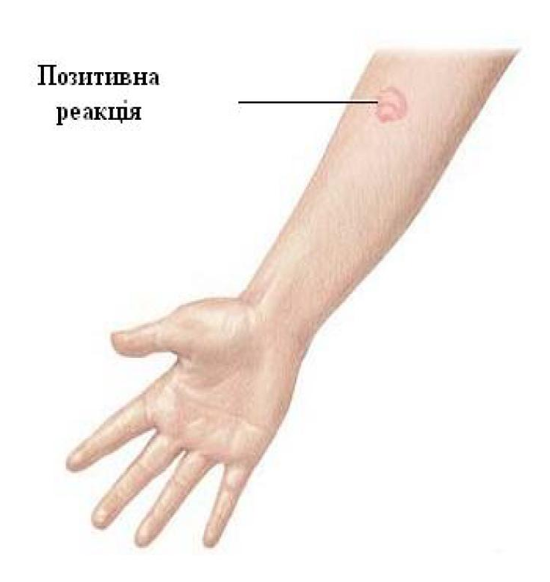

Інтерпретація результатів. Вкажіть розмір папули та відповідну назву реакції.
«-»
«+»
«++»
«+++», «++++»

- Ознайомлення з препаратами для профілактики і лікування повітряно-краплинних бактеріальних інфекцій.
Завдання. Заповнити таблицю.
Препарати | Склад, категорія препарату | Мета застосування | Характер утворюваного імунітету
БЦЖ
Рифампіцин
Ізоніазид
АКДП
АДП
АД

Ситуаційні задачі
- У хворого клінічно виявлена дифтерія ока. Скільки треба взяти тампонів і звідки взяти патологічний матеріал на дослідження?
- Під час мікроскопії виділень з кон'юнктиви хворого, якому установлений діагноз «дифтерія ока», виявлена С. хеrоsіs. Після посіву на поживні середовища також виявлена С. хеrоsіs. Чи підтвердився діагноз лабораторне?
- У хворого з клінічним діагнозом «дифтерія» виділили нетокгенний штам С. diphtheriea gravis. Чи підтвердився попередній діагноз?
- Дітям, які виїздять на відпочинок, де можуть спілкуватися з великою кількістю дітей з інших областей і країн, проводять дослідження крові з метою оцінки протидифтерійного імунітету. За яким показником і як його визначають?
- Через рік після введення БЦЖ дитині поставили реакцію Манту. Діаметр папули — 8 мм. Під час повторної реакції Манту через рік діаметр папули виявився 6 мм. Який висновок можна зробити щодо інфікованості організму М. tuberculosis?

Питання для закріплення
        - Які середовища використовують для первинного посіву матеріалу, що містить коринебактерії?
        - Який матеріал беруть для дослідження при дифтерії різної локалізації? Які тампони використовують для взяття матеріалу?
        - Як проводять взяття матеріалу з ротоглотки у разі відсутності видимих уражень і за наявності плівок і нальотів?
        - Як проводять взяття матеріалу з носа?
        - Яких правил дотримуються під час взяття матеріалу на дослідження при дифтерії незвичайних локалізацій?
        - Яких правил дотримуються під час транспортування матеріалу і направлення до лабораторії?
        - Яких правил дотримуються під час проведення первинного посіву матеріалу?
        - За якими ознаками відбирають колонії коринебактерій із середовищ первинного посіву?
        - За якими ознаками визначають коринебактерії у мікропрепараті?
        - Який матеріал та якими методами відбирають для дослідження за підозри на коклюш? За яких умов його транспортують?
        - Які середовища використовують для первинного посіву? Яким вимогам вони повинні відповідати?
        - Який матеріал відбирають для дослідження при туберкульозі?
        - Як проводять взяття мокротиння для лабораторного дослідження? Як транспортують матеріал до лабораторії?
        - Якими методами виявляють мікобактерії у патологічному матеріалі?
        - Які вакцини і в який термін використовують для проведення вакцинації та ревакцинації проти дифтерії, коклюшу, туберкульозу?
        - За яким принципом використовують протидифтерійну сироватку? За яким методом її вводять в організм?
Практичне заняття № ____. Дата ___________________
Тема «Патогенні клостридії. Неклостридіальні анаероби»

Питання для підготовки
- Рід клостридій (Clostridium). Властивості. Фактори патогенності, токсини. Патогенез анаеробної інфекції рани. Антитоксичний імунітет. Мікробіологічна діагностика. Специфічне лікування і профілактика.
- Клостридії правця (Clostridium tetani). Властивості. Фактори патогенності, токсини. Патогенез захворювання. Імунітет. Мікробіологічна діагностика. Специфічне лікування та профілактика правця.
- Клостридії ботулізму (Clostridium botulinum). Властивості. Фактори патогенності, ботулотоксини. Патогенез захворювання. Імунітет. Мікробіологічна діагностика. Специфічне лікування та профілактика ботулізму.
- Clostridium difficile, роль у патології людини.
- Основні представники неклостридіальних анаеробних бактерій родини бактероїдів, пептококів, вейлонел. Їх роль в виникненні гнійно-запальних ускладнень ранового процесу.

Актуальність
Клостридії належать до облігатних анаеробів, природним середовищем існування яких є глибокі шари ґрунту, мул водойм, стічні води, кишечник ссавців, птахів, холоднокровних тварин, людини.
За даними МОЗ, щороку в Україні зареєструють десятки випадків захворювань на ботулізм, частина з яких є летальними.
Захворюваність на правець за останні 5 років складає серед дорослого населення 18 випадків і 23 випадки захворювання серед дітей.

Знати: морфологію, фактори патогенності, особливості забору патологічного матеріалу для дослідження та його транспортування до бактеріологічної лабораторії, препарати для специфічного лікування та профілактики хвороб, спричинених облігатними анаеробами.

Уміти: проводити взяття патологічного матеріалу для дослідження; оформляти супровідну документацію, проводити первинний посів матеріалу на поживні середовища.

План
  - Ознайомлення з правилами взяття матеріалу для дослідження з метою виявлення анаеробів. Оформлення супровідної документації.
  - Ознайомлення з методами культивування анаеробів.
  - Визначення клостридій і бактероїдів у мікропрепаратах.
  - Вивчення імунологічних препаратів і лікування захворювань, спричинених анаеробами.
Хід заняття
  - Ознайомлення з правилами взяття матеріалу для дослідження з метою виявлення анаеробів. Оформлення супровідної документації.
Завдання 1. Ознайомитися з правилами взяття матеріалу для дослідження з метою виявлення анаеробів (самостійно).

Завдання 2. Оформіть супровідну документацію відповідно до захворювань, які спричинюють Патогенні клостридії.

Направлення
на мікробіологічне дослідження матеріалу
Назва матеріалу (№ матеріалу)

Заклад (відділення) або місце його взяття
П.І.П. хворого
Кратність направлення матеріалу (первинно, повторно)
Вік хворого
Дата захворювання
Попередній діагноз
Мета дослідження
Дані про лікування антибіотиками
Дата і час взяття матеріалу
Прізвище і посада особи, яка направляє матеріал
Підпис особи, що направляє матеріал

  - Ознайомлення з методами культивування анаеробів.
Завдання 1.Замалювати схему «Методи культивування анаеробів».

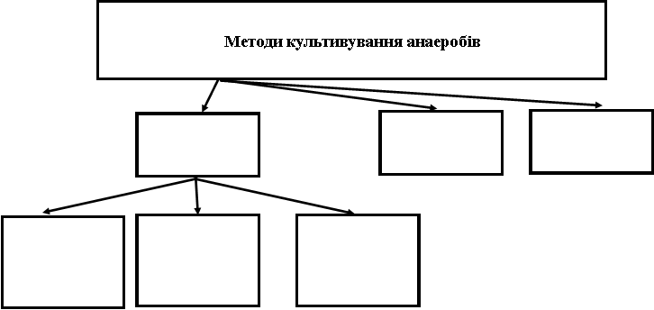

  - Визначення клостридій у мікропрепаратах.
Завдання 1. Замалювати морфологію патогенних клостридій. Підписати латинські назви.

Завдання 2. Ознайомитися із схемою та принципом мікробіологічного дослідження збудника правця.
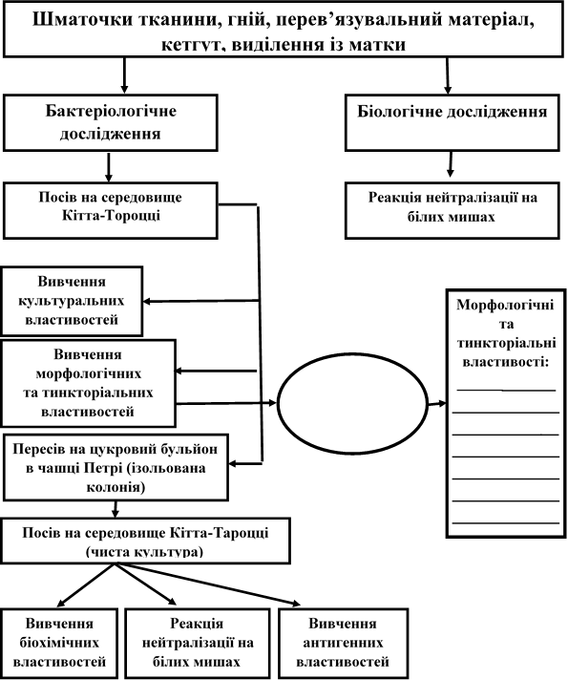

  - Вивчення імунологічних препаратів і лікування захворювань, спричинених анаеробами.
Завдання. Засвоїти препарати, що використовуються для лікування та профілактики анаеробних інфекцій. Заповнити таблицю.
Препарати | Мета застосування
Правцевий анатоксин
Ботулоанатоксин
Протиправцева антитоксична сироватка
Протогангренозна антитоксична сироватка
Протиботулінова
полівалентна
антитоксична сироватка
Протиботулінова
моновалентна
антитоксична сироватка
типу А

  - Ознайомитися з представниками групи Неклостридіальних анаеробів.
Завдання. Заповнити таблицю. Вказати представників групи та захворювання , які вони спричинюють.
Неклостридіальні анаероби
Представники неклостридіальних анаеробів. Роди, види | Захворювання

Ситуаційні задачі
- С. botulinum найчастіше спричинює харчову токсикоінфекцію. Чим пояснити наявність закрепу при ботулізмі?
- П'ятеро осіб вживали в їжу консервовану м ясну тушонку однієї банки. У однієї особи проявилися ознаки ботулізму. Які . лікувально-профілактичні заходи слід провести цим особам?
- Хворий скаржиться на слабкість м'язів ніг, рук, шиї, сухість у роті (язик присихає до піднебіння), біль у горлі, порушення зору, втрату голосу. Який клінічний діагноз можна поставити? Як його підтвердити лабораторно?
- У пацієнта рана, забруднена ґрунтом. Як провести екстрену профілактику правця, якщо ця особа не отримала раніше курсу імунізації відповідно до календаря щеплень?
- Після багаторазового введення катетера у хворого розвинувся уретрит. Які мікроорганізми могли спричинити цю інфекцію?

Питання для закріплення
      - Які особливості відбору патологічного матеріалу для виявлення анаеробів?
      - Які є способи створення анаеробних умов для культивування бактерій?
      - Які поживні середовища використовують для культивування анаеробів?
      - Яких правил слід дотримуватися під час посіву матеріалу, що містить анаеробні бактерії?
      - Який вигляд мають клостридії під мікроскопом?
      - Який матеріал відбирають і якими методами досліджують за підозри на правець.
      - Який матеріал відбирають і якими методами досліджують за підозри на ботулізм?
      - Який матеріал відбирають і якими методами досліджують за підозри на газову гангрену?
      - За якими ознаками ідентифікують культуру клостридій?
      - Який метод використовують для виявлення і визначення типу токсину?

Практичне заняття № ____. Дата ___________________
Тема «Патогенні спірохети»

Питання для підготовки
- Загальна характеристика родини Spirochaetaceae. Класифікація.
- Рід трепонем (Treponema). Збудник сифілісу. Морфологічні, культуральні властивості. Патогенез сифілісу. Мікробіологічна діагностика сифілісу та специфічна терапія.
- Рід борелій. Збудник епідемічного поворотного тифу. Патогенез, імунітет. Мікробіологічна діагностика. Специфічна профілактика. Збудники ендемічного кліщового спірохетозу. Патогенез, діагностика. Хвороба Лайма, збудник, діагностика, профілактика.
- Рід лептоспір (Leptospira, родина Leptospiraceae). Класифікація. Збудник лептоспірозу. Властивості. Патогенність для людини і тварин. Патогенез лептоспірозу. Імунітет. Мікробіологічна діагностика. Специфічна профілактика.

Актуальність
Патогенні спірохети – це тонкі спіралеподібні одноклітинні мікроорганізми, для яких характерні чотири типи руху та специфічна будова тіла. До патогенних для людини спірохет відносяться представники трьох родів:
    - Treponema – збудники сифілісу та фрамбезії.
    - Borrelia – збудники поворотного тифу.
    - Leptospira –збудник лептоспірозів.
Захворювання, викликані спірохетами називаються спірохетозами.

Знати: морфологію, фактори патогенності, особливості забору патологічного матеріалу для дослідження та його транспортування до бактеріологічної лабораторії, препарати для специфічного лікування та профілактики хвороб, спричинених патогенними спірохетами.

Уміти: проводити взяття патологічного матеріалу для дослідження; оформляти супровідну документацію, проводити первинний посів матеріалу на поживні середовища.

План
- Вивчення морфологічних і тинкторіальних властивостей трепонем, борелій, лептоспір.
- Ознайомлення з особливостями взяття патологічного матеріалу; вивчення методів мікробіологічної діагностики сифілісу; ознайомлення з методикою проведення реакції Вассермана.
- Ознайомлення з методами мікробіологічної діагностики бореліозів.
- Вивчення методів мікробіологічної діагностики лептоспірозу.
- Вивчення препаратів, які використовують для специфічної профілактики і лікування хвороб, спричинених патогенними спірохетами.

Хід заняття
- Вивчення морфологічних і тинкторіальних властивостей трепонем, борелій, лептоспір.
Завдання 1. Замалювати морфологічні та тинкторіальні особливості патогенних спірохет.
Завдання 1. Заповнити таблицю.
Патогенні спірохети | Захворювання, що спричинюють | Методи забарвлення | Методи дослідження
Treponema
Borelia
Leptospira

- Ознайомлення з особливостями взяття патологічного матеріалу; вивчення методів мікробіологічної діагностики сифілісу; ознайомлення з методикою проведення реакції Вассермана.
Завдання 1. Заповнити таблицю «Взяття патогенного матеріалу»
Взяття патогенного матеріалу
Вид матеріалу | Спосіб забору

Завдання 2. Замалювати та пояснити схему «Принципи мікробіологічної діагностики сифілісу». Доповнити схему.
Принципи мікробіологічної діагностики сифілісу

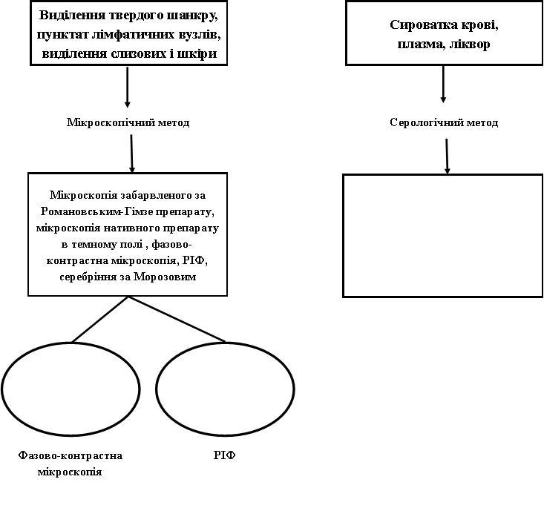
Завдання 3. Ознайомитися з принципами проведення реакції мікропреципітації. Заповнити схему-таблицю «Схема проведення реакції мікропреципітації»
Схема проведення реакції мікропреципітації
Компоненти | Дослідна пробірка | Контроль антигену | Контроль сироватки
Пояснення результатів
Висновок

Завдання 4. Ознайомитися з принципами реакції Вассермана. Замалювати облік результатів, зробити висновок, внести в таблицю.
Схема проведення реакції Вассермана для діагностики сифілісу
№ пробірки  Інгредієнти | 1  (дослідна) | 2  (контроль сироватки) | 3  (контроль антигену)
Сироватка хворого | 0,5 | 0,5 | -
Антиген | 0,5 | - | 0,5
Комплемент | 0,5 | 0,5 | 0,5
Фізіологічний розчин | - | 0,5 | 0,5
37°С, 30 хвилин
Гемолітична суміш | 1,0 | 1,0 | 1,0
37°С, 60 хвилин
Облік (за затримкою гемолізу в дослідній пробі)
Висновок:

- Ознайомлення з методами мікробіологічної діагностики бореліозів.
Завдання. Ознайомитися з принципами мікробіологічної діагностики бореліозів. Заповнити схему дослідження, зазначити результати.

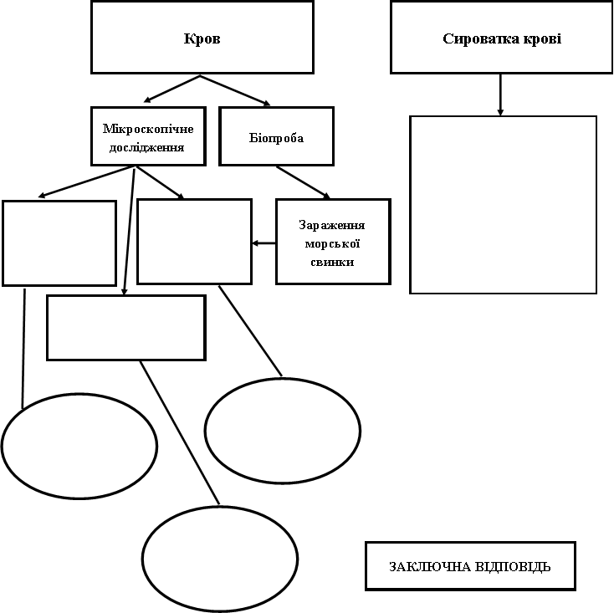

- Вивчення методів мікробіологічної діагностики лептоспірозу.
Завдання. Ознайомитися з методами лабораторної діагностики лептоспірозу. Заповнити та проаналізувати схему, вказати відповідь.

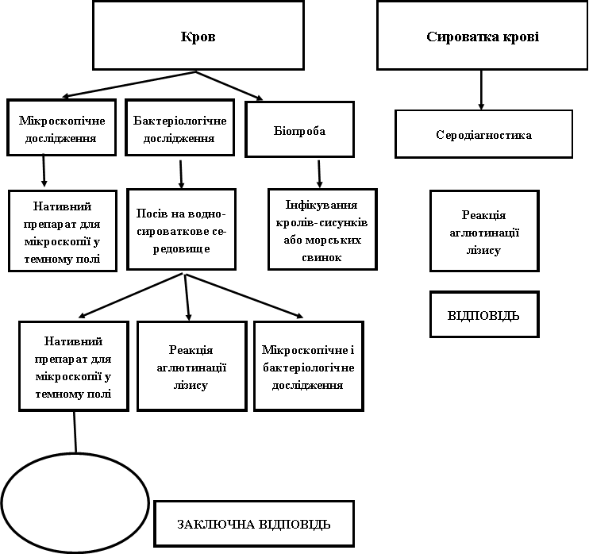

- Вивчення препаратів, які використовують для специфічної профілактики і лікування хвороб, спричинених патогенними спірохетами.

Задання. Заповнити таблицю.
Препарат | Мета застосування
Кардіоліпіновий антиген для
реакції Вассермана
Специфічний антиген для
реакції Вассермана
Кардіоліпіновий антиген для
реакції мікропреципітації на склі
Пеніцилін та його похідні
Тетрациклін, левоміцин
Доксициклін,
тетрациклін

Ситуаційні задачі
- Після купання у водоймі морської свинки, в якої була скарифікована шкіра, тварина загинула на 10-у добу. Які мікроорганізми могли спричинити загибель тварини?
- В осередку спалаху поворотного тифу кров'ю хворої людини заразили білу мишу. Який висновок можна зробити у випадку, коли у тварини проявилися ознаки хвороби і в її крові борелії не виявляються.
- Хворий скаржиться на появу у паху болючих збільшених лімфатичних вузлів. Чи може це бути приводом для обстеження хворого на сифіліс?
- У хворого з клінічним діагнозом «висипний тиф» у сироватці крові в реакції РНІФ ІgМ не виявлені, ІgG виявлені у титрі 1:640. Який висновок можна зробити: це епідемічна форма хвороби чи рецидив?
- Для діагностики висипного тифу використовують реакцію аглютинації рикетсій. Під час проведення реакції на 5-й день після початку захворювання титр сироватки становив 1:80, через 10 діб титр сироватки не змінився. Чи підтвердився діагноз серологічне?
- У хворого, вік якого 60 років, після операції проявилися клінічні ознаки висипного тифу. Педикульоз у хворого не виявлений. Чи можливий прояв висипного тифу в таких умовах? Яким способом уточнити діагноз?

Питання для закріплення
  - Як за морфологічними і тинкторіальними ознаками можна відрізнити трепонеми, борелії та лептоспіри?
  - Як відбирають патологічний матеріал для мікроскопічного дослідження при сифілісі?
  - За якими ознаками під час мікроскопії відрізняють T. Pallidum від сапрофітних трепонем?
  - Які серологічні реакції використовують для діагностики сифілісу?
  - Як ставлять реакцію іммобілізації трепонем?
  - З якою метою проводять МРП?
  - Яких умов слід дотримуватися під час взяття крові на РЗК?
  - Як підготувати сироватку крові для дослідження РЗК?
  - Які антигени використовують у РЗК?
  - Які методи використовують для діагностики поворотного тифу?
  - Які дослідження проводять з метою диференціації епідемічного й ендемічного поворотного тифу?
  - Які методи використовують для діагностики лептоспірозу та для виявлення лептоспір у довкіллі?
  - При яких спірохетозах використовують імунологічні препарати для профілактики і лікування?
Практичне заняття № ____. Дата ___________________
Тема «Рикетсії. Хламідії»

Питання для підготовки
- Загальна характеристика рикетсій.
- Загальні відомості про збудника висипного тифу. Імунітет.
- Взяття матеріалу і заходи безпеки. Лабораторна діагностика. Специфічна профілактика.
- Короткі дані про хламідії, їх біологічні властивості, роль у патології людини. Принципи лабораторної діагностики. Профілактика і терапія.

Актуальність
Особлива група мікроорганізмів, що є внутрішньоклітинними паразитами людей, тварин, членистоногих. За П.Ф, Здродовським, хвороби людей, викликані рикетсіями, поділяють на 5 груп: група висипного тифу, група кліщових плямистих лихоманок, група цуцугамуші, група Ку-лихоманки, група пароксизмальних рикетсій. На нашій території зустрічаються: епідемічний висипний тиф, хвороба Брілла, ендемічний висипний тиф, Ку-лихоманка.
Хламідії – облігатні внутрішньоклітинні паразити, формують внутрішньоклітинні включення, морфологія яких залежить від стадії розвитку. Хламідії спричинюють хронічне ураження кон’юнктиви ока, сечових та статевих шляхів або легень.
Основними методами діагностики рикетсій та хламідій є серологічна діагностика.

Знати: морфологію та біологічні властивості рикетсій та хламідій, особливості взяття патологічного матеріалу на дослідження, його транспортування до бактеріологічної лабораторії, оформлення супровідної документації.

Уміти: проводити взяття та транспортування патологічного матеріалу для дослідження; оформляти супровідну документацію.

План
    - Вивчення методів мікробіологічної діагностики висипного тифу.
    - Ознайомлення з методикою проведення РАР для діагностики висипного тифу.
    - Вивчення методів мікробіологічної діагностики хламідіозів.

Хід заняття
    - Вивчення методів мікробіологічної діагностики висипного тифу.
Завдання. 1. Вивчити принципи мікробіологічного дослідження рикетсіозів.
Проаналізувати представлену схему, внести ймовірні результати дослідження.

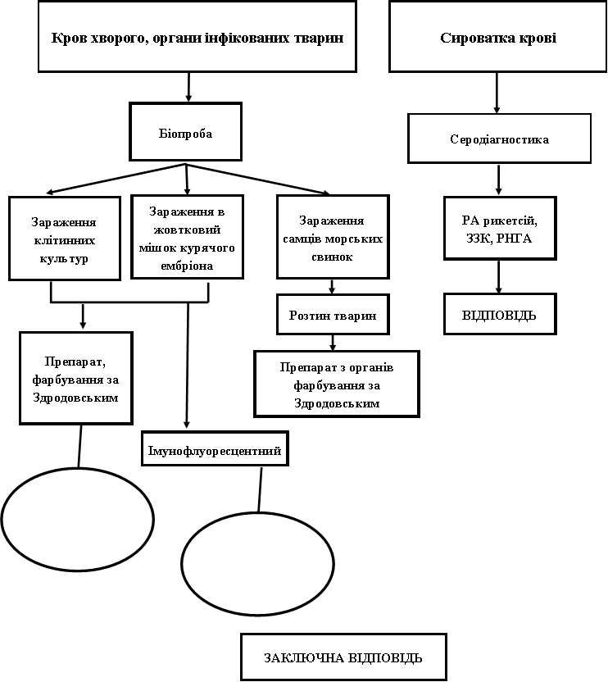

Завдання 2. Заповнити таблицю «Методи мікробіологічної діагностики епідемічного висипного тифу».
Методи мікробіологічної діагностики епідемічного висипного тифу
Серологічні реакції | Інгредієнти | Мета застосування
РАР
РЗК
РНГА
РНІФ

    - Ознайомлення з методикою проведення РАР для діагностики висипного тифу.
Завдання. Ознайомитися з методикою проведення РАР для діагностики висипного тифу.
Реакція аглютинації з рикетсійним антигеном ставиться аналогічно до інших розгорнутих реакцій аглютинації.
Облік результату реакції проводять без збовтування пробірок за системою чотирьох плюсів (від ++++ до -).

    - Вивчення методів мікробіологічної діагностики хламідіозів.
Завдання. Проаналізувати схему «Принцип мікробіологічної діагностики хламідіозів».
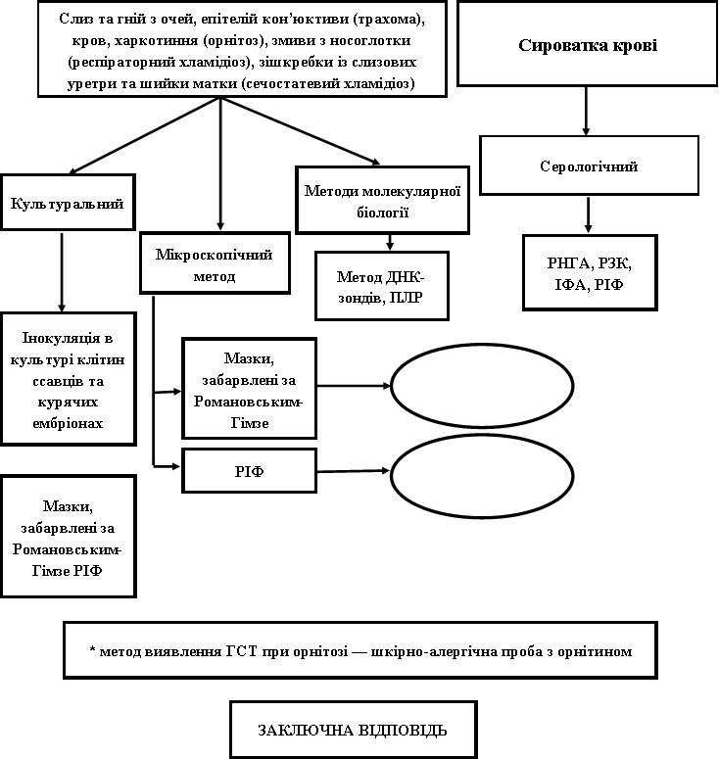

Ситуаційні задачі
- У хворого з клінічним діагнозом «висипний тиф» у сироватці крові в реакції РНІФ ІgМ не виявлені, ІgG виявлені у титрі 1:640. Який висновок можна зробити: це епідемічна форма хвороби чи рецидив?
- Для діагностики висипного тифу використовують реакцію аглютинації рикетсій. Під час проведення реакції на 5-й день після початку захворювання титр сироватки становив 1:80, через 10 діб титр сироватки не змінився. Чи підтвердився діагноз серологічне?
- У хворого, вік якого 60 років, після операції проявилися клінічні ознаки висипного тифу. Педикульоз у хворого не виявлений. Чи можливий прояв висипного тифу в таких умовах? Яким способом уточнити діагноз?

Питання для закріплення
- Які методи мікробіологічного дослідження найбільш достовірні для підтвердження діагнозу «висипний тиф»?
- Яке значення має використання різних серологічних реакцій для діагностики висипного тифу?
- Які серологічні реакції можна використати для ретроспективної діагностики і для виявлення імунологічної структури населення відносно висипного тифу?
- Яку серологічну реакцію можна використати для визначення імуноглобулінів?
- З якою метою визначають окремо IgM і IgG?
- Чому для діагностики висипного тифу слід проводити паралельно щонайменше дві серологічні реакції, а не обмежуватися однією?
- Які методи використовують для диференціальної діагностики епідемічного і ендемічного тифу?
- Який матеріал та як відбирають на дослідження при хламідіозах?
- Які методи використовують для діагностики хламідіозів?

Практичне заняття № ____. Дата ___________________
Тема «Мікоплазми. Патогенні гриби»

Питання для підготовки
        - Короткі дані про мікоплазми, основні біологічні властивості, роль у патології людини.
        - Методи лабораторної діагностики. Профілактика і терапія.
      - Мікробіологічна характеристика дерматоміцетів, їх роль у патології людини.
      - Трихофітія. Мікроспорія. Фавус. Гриби роду Candida. Патогенез хвороб.
      - Методи лабораторної діагностики грибкових хвороб. Лікування. Профілактика.
      - Короткі дані про актиноміцети.

Актуальність
Мікоплазми – прокаріотичні мікроорганізми, в яких відсутня клітинна стінка. Патогенні для людини види спричинюють ураження легень, статевих шляхів. Для діагностики використовують посів на спеціальні середовища та серологічні реакції.
Патогенні гриби – представники еукаріотичних мікроорганізмів уражають шкіру, нігті, волосся, підшкірну жирову клітковину, слизові оболонки та внутрішні органи.

Знати: морфологічні та біологічні властивості мікоплазм та патогенних грибів, особливості взяття патологічного матеріалу для дослідження, його транспортування, оформлення супровідної документації, принципи лабораторної діагностики.

Уміти: проводити взяття та транспортування патологічного матеріалу для дослідження; оформляти супровідну документацію.

План
        - Вивчення методів мікробіологічної діагностики мікоплазмозів.
        - Вивчення морфологічних, культуральних властивостей дерматоміцетів, грибів роду Candida, актиноміцетів.
        - Ознайомлення з методами лабораторної діагностики мікозів.

Хід заняття
        - Вивчення методів мікробіологічної діагностики мікоплазмозів.
Завдання 1. Вивчіть методи мікробіологічної діагностики мікоплазмозів.

Завдання 2. Замалювати колонії мікоплазм.
        - Вивчення морфологічних, культуральних властивостей дерматоміцетів, грибів роду Candida, актиноміцетів.
Завдання 1. Замалювати та підписати морфологічні властивості клітини грибів роду Candida, дерматоміцетів, актиноміцетів.
Candida | Дерматоміцети | Актиноміцети

Завдання 2. Заповнити таблицю «Патогенні гриби, їх дія на організми людини».
Патогенні гриби | Спричинені захворювання | Локалізація в організмі | Матеріал для дослідження | Методи дослідження
Гриби роду Candida
Дерматоміцети
Актиноміцети

- Ознайомлення з методами лабораторної діагностики мікозів.
Завдання 1. Проаналізувати схему «Принципи мікроскопічного методу діагностики дерматомікозів».

Завдання 2. Проаналізувати схему «Лабораторна діагностика кандидозів».

Завдання 3. Проаналізувати схему «Лабораторна діагностика актиномікозу».

Cхема: «Принципи мікроскопічного методу діагностики дерматомікозів»
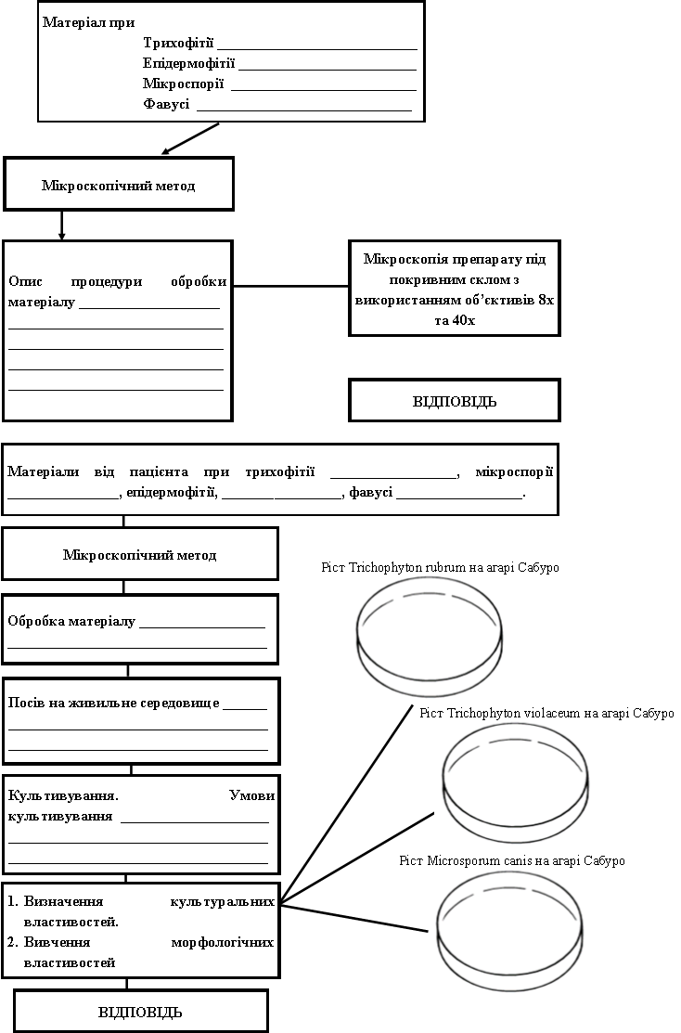
Схема: «Лабораторна діагностика кандидозів».
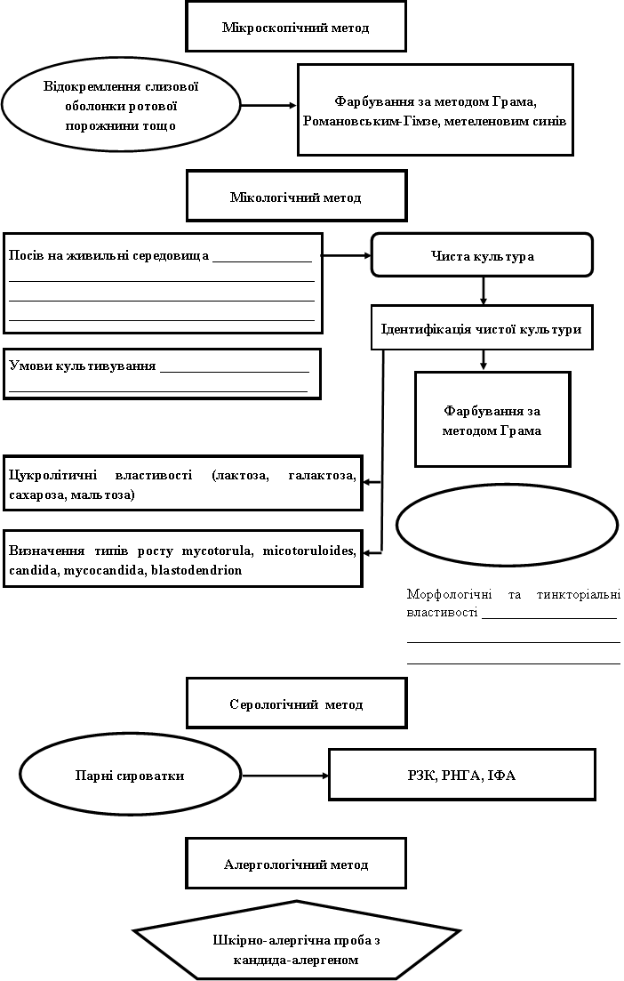
Схема: «Лабораторна діагностика актиномікозу».
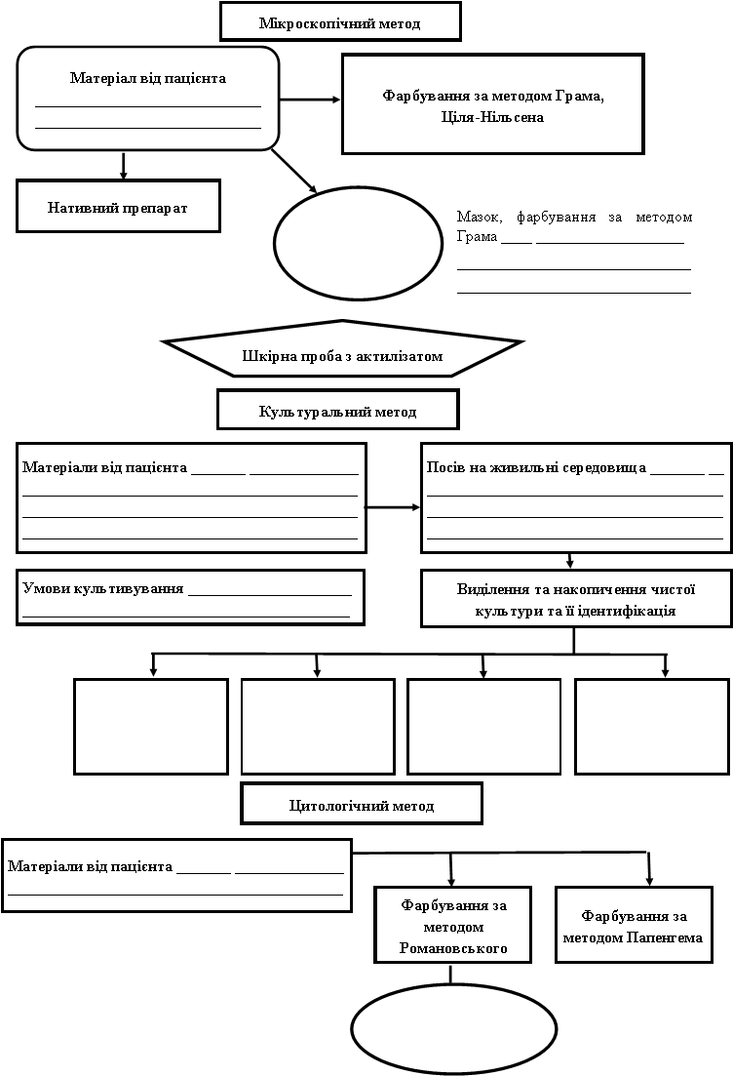
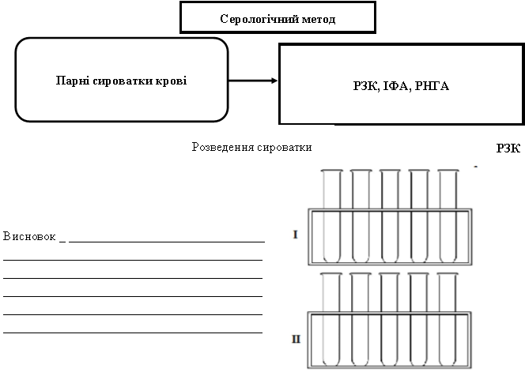

Ситуаційні задачі
- У немовлят кандидоз проявляється молочницею і попрілостями. Які заходи слід проводити для профілактики кандидозу у немовлят?
- Для виявлення грибкового ураження волосся проводять опромінення голови лампою Вуда. Яких правил слід дотримуватись при цьому? За якими ознаками встановлюють результат дослідження?
- У хворої з'явилися сверблячі червоні плями на шкірі пахвинних складок, пахвових ямок, під молочними залозами. Які патогенні гриби могли спричинити такі симптоми? Якими методами можна визначити збудника?
- Гриби роду Сапdіа можуть входити до складу нормальної мікрофлори шкіри, слизових оболонок порожнини рота, дихальних шляхів, сечостатевих органів, травного тракту. Які фактори можуть спричинити ендогенний кандидоз? Про який стан імунної системи він свідчить?

Питання для закріплення
        - На які групи поділяють гриби за патогенністю.
        - В яких умовах культивують гриби?
        - Які гриби є збудниками дерматомікозів?
        - Які ураження спричинюють гриби роду Candida?
        - Поясніть принципи лабораторної діагностики мікозів.
        - Які заходи проводять для профілактики мікозів?
        - Які препарати використовують для лікування мікозів?

Практичне заняття № ____. Дата ___________________
Тема «Віруси»

Питання для підготовки
- Класифікація та загальна характеристика вірусів.
- Взаємодія вірусу з клітиною хазяїна, особливості вірусних інфекцій.
- Вірусологічні методи дослідження. Взяття матеріалу і заходи безпеки під час роботи з матеріалом, що містить віруси. Особливості дослідження.
- Відомості про РНК-, ДНК- геномні та некласифіковані віруси — ортоміксовіруси (грипу); параміксовіруси (кору, паротитної вірусної хвороби або епідемічного паротиту), рабдовіруси (сказу), пікорнавіруси (поліомієліту); віруси гепатиту, ЕСНО, Коксакі; поксвіруси (натуральної віспи), ретровіруси (ВІЛ); онковіруси.
- Специфічне лікування хворих на вірусні інфекції та профілактика захворювань.

Актуальність
Віруси особливий тип живих організмів, що не мають клітинної будови, містять лише один тип нуклеїнової кислоти – ДНК або РНК, відсутні власні ферментативні системи біосинтезу білка та інших органічних сполук, вони є абсолютними внутрішньоклітинними паразитами.
Патогенна дія вірусів на організм людини насамперед зумовлена їх здатністю проникати в клітину, розмножуватися в них, спричинюючи їх загибель або зміну властивостей.
Віруси спричинюють часті, хронічні, повільні, смертельні інфекції. Окремі віруси спричинюють розвиток злоякісних пухлин та лейкозів.

Знати: методи культивування вірусів; особливості взяття патологічного матеріалу для дослідження та його транспортування до вірусологічної лабораторії; препарати для специфічного лікування та профілактики вірусних інфекцій.

Уміти: відбирати патологічний матеріал для дослідження; оформляти супровідну документацію.

План
    - Вивчення будови віріонів, основні етапи взаємодії віріону з чутливими клітинами.
    - Ознайомлення з методами культивування вірусів. Індикація та ідентифікація вірусів: РГА, РЗГА, РН, цитопатична дія. Експрес-методи діагностики.
    - Ознайомлення з методами взяття матеріалу при вірусних інфекціях, упаковкою та умовами транспортування.

Хід заняття
    - Вивчення будови віріонів, основних етапів взаємодії віріону з чутливими клітинами.
Завдання 1. Ознайомитися з таблицею «Класифікація вірусів».

Класифікація вірусів
Родина | Типові представники
Ортоміксовіруси | Віруси А-1, А-2
Параміксовіруси | Вірус кору  Вірус парагрипу, епідемічного паротипу  Респіраторно-синцитійний вірус
Рабдовіруси | Вірус сказу  Вірус везикулярного стоматиту
Пікорнавіруси | Вірус полімієліту  Гепатиту А та Е  Коксакі, ЕСНО  Риновіруси людини  Вірус ящуру  Вірус енцефаломіокардиту
Тогавіруси | Вірус карельської гарячки  Вірус краснухи
Флавівіруси | Вірус жовтої гарячки, гепатиту С
Ретровіруси | Онковіруси В, С, Д  ВІЛ
ДНК-вмісні
Поксвіруси | Вірус натуральної віспи
Герпесвіруси | Віруси простого герпесу, вітряної віспи, цитомегалії, інфекційного мононуклеозу (Епстейна-Барра)
Аденовіруси | Аденовіруси людини (41 тип)
Паповавіруси | Віруси бородавок людини
Гепадновіруси | Вірус гепатиту В

Завдання 2. Ознайомтеся з методами культивування вірусів, їх індикації та ідентифікації. (Люта В.А. Практикум з мікробіології, ст .164-168)

Завдання 3. Замалювати та підписати схему будову віруса грипа, кору, епідемічного паратиту, сказу, поліомієліту, коксакі, ЕСНО, вірус гепатиту А, краснухи, ВІЛ-інфекції.

Завдання 4.. Проаналізувати схему взаємодії вірусів з клітинами.
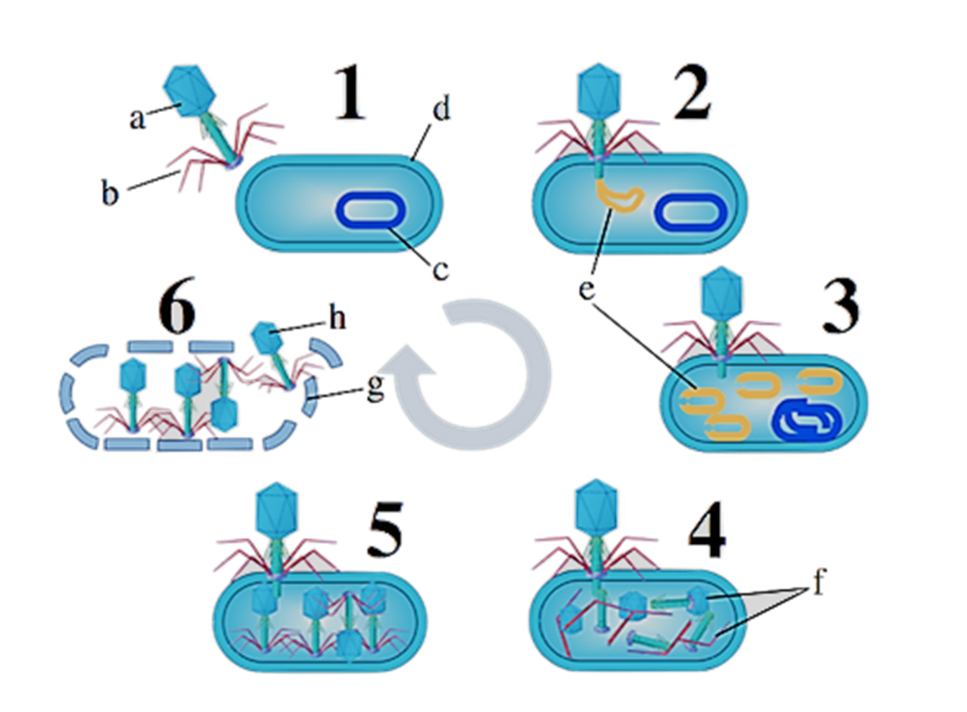

Завдання 5. Замалювати схему «Способи зараження курячого ембріона»

    - Вивчення з методами культивування вірусів. Індикація та ідентифікація вірусів: РГА, РЗГА, РН, ЦПД. Експрес-методи діагностики.
Завдання. Ознайомитися з методами взяття матеріалу при вірусних інфекціях. (Люта В.А. Практикум з мікробіології , ст 169-173).

    - Ознайомлення з методами взяття матеріалу при вірусних інфекціях, упаковкою та умовами транспортування.
Завдання. Ознайомитися упаковкою та умовами транспортування вірусовмісного матеріалу до лабораторії. (Люта В.А. Практикум з мікробіології, ст 173-174).

Ситуаційні задачі
        - Змивом із носоглотки хворого, якому було поставлено діагноз ГРВІ, заразили моношар первинно-трипсинізованих клітин нирок ембріона людини. Через 5 діб інкубаційного періоду було виявлено цитопатичний ефект. Як визначити родину віруса?
        - Під час профілактичного обстеження на ВІЛ-інфекцію сироватки крові в реакції ІФА виявився позитивний результат. Чи достатньо цього обстеження для остаточного встановлення діагнозу?
        - При вірусних інфекціях у клітинах людей поряд з ядром клітини (тільця Бабеша-Негрі при сказі) або в ядрі клітини (тільця Коудрі при герпесі) виявляються включення. Що вони собою являють? Як їх виявляють? Де враховують?

Питання для закріплення
        - З якою метою проводять культивування вірусів?
        - Які методи культивування вірусів використовують у сучасних вірусологічних лабораторіях?
        - Що таке первинні (або первинно-трипсинізовані) культури клітин? Як їх отримують?
        - Які середовища використовують для вирощування культур клітин і підтримання їх життєдіяльності?
        - Як проводять зараження культури клітин вірусами? За якими ознаками проводять індикацію і ідентифікацію вірусів у культурі клітин?
        - Як проводять виділення вірусів на курячих ембріонах?
        - Яких правил слід дотримуватися під час відбору проб на вірусологічне дослідження?

Практичне заняття № ____. Дата ___________________
Тема «Віруси»

Питання для підготовки
- Короткі дані про ДНК-геномні віруси:
- Гепаднавіруси. Віруси гепатитів.
- Герпесвіруси. Віруси герпесу, що патогенні для людини. Збудники інфекційного мононуклеозу, онкологічних захворювань людини. Лабораторна діагностика, специфічна профілактика та лікування герпетичних інфекцій.
- Поксвіруси. Вірус натуральної віспи.
- Патогенез вірусних інфекцій. Лабораторна діагностика. Специфічна профілактика і лікування.

Актуальність
Віруси особливий тип живих організмів. Віруси не мають клітинної будови, містять один тип нуклеїнової кислоти – ДНК або РНК, відсутні власні ферментативні системи біосинтезу білка та інших органічних сполук, вони є абсолютними внутрішньоклітинними паразитами.
Патогенна дія вірусів на організм людини насамперед зумовлена їх здатністю проникати в клітину, розмножуватися в них, спричинюючи їх загибель або зміну властивостей.
Віруси спричинюють часті, хронічні, повільні, смертельні інфекції. Окремі віруси спричинюють розвиток злоякісних пухлин та лейкозів.

Знати: методи культивування вірусів; особливості взяття патологічного матеріалу для дослідження та його транспортування до вірусологічної лабораторії; препарати для специфічного лікування та профілактики вірусних інфекцій.

Уміти: відбирати патологічний матеріал для дослідження; оформляти супровідну документацію.

План
        - Відбір вірусовмісного матеріалу при ГРВІ, підготовка його до транспортування. Експрес-діагностика.
        - Вивчення препаратів для специфічної профілактики і лікування вірусних інфекцій.

Хід заняття
- Відбір вірусовмісного матеріалу при ГРВІ, підготовка його до транспортування. Експрес-діагностика.
Завдання 1. Ознайомитися з алгоритмом взяття назофарингеальних зразків при гострій респіраторній вірусній інфекції.
Алгоритм «Взяття назофарингеальних зразків при гострій респіраторній вірусній інфекції»
- Поставте у штатив 1 пробірку з розчином Хенкса і 2 пробірки із сухими стерильними тампонами.
- Підпишіть на пробірках (з розчином Хенкса) номер аналізу, на тампонах — номер аналізу та місце взяття матеріалу: «Н» (ніс) чи «З» (зів).
- Запропонуйте хворому звільнити ніс від слизу.
- Уведіть тампон у порожнину носа хворого на глибину 2—3 см і, натискаючи із зусиллям на зовнішню стінку носа, обертовим рухом зніміть десквамований епітелій.
- Уведіть цей тампон в інший носовий хід і візьміть матеріал таким самим способом.
- Опустіть тампон у розчин Хенкса, ретельно його відмийте і відіжміть об стінки пробірки; закрийте її пробкою.
- Тампон помістіть у пробірку, на якій зазначено «Н».
- Запропонуйте хворому широко відкрити рота.
- Натисніть стерильним шпателем на корінь язика.
- Візьміть другим тампоном матеріал із задньої стінки глотки.
- Опустіть тампон у ту саму пробірку з розчином Хенкса, відмийте його і відіжміть об стінки цієї пробірки; тампон опустіть у пробірку, на якій зазначено «З»; закрийте її пробкою.
- Заклейте пробку і верхню частину пробірки із середовищем Хенкса клейкою стрічкою.
- Заповніть направлення.

Завдання 2. Ознайомтесь з алгоритмом підготовки матеріалу для транспортування до лабораторії.
Алгоритм «Підготовка матеріалу для транспортування до лабораторії»
- Помістіть пробірку разом із шматочком вати у пластиковий пакет меншого розміру.
- Помістіть зразок від одного обстежуваного у пластиковий пакет більшого розміру.
- Помістіть пакети у термоізолюючий контейнер, обкладіть їх ватою.
- Закрийте щільно контейнер, заклейте кришку і верхню частину контейнера клейкою стрічкою.
- Покладіть направлення в окремий пластиковий пакет, прикріпіть його до контейнера.

Завдання 3. Замалюйте та підпишіть схему будови вірусів гепатитів В, С, вірусу герпесу, вірусу натуральної віспи.

Завдання 4. Заповнити бланк для направлення матеріалу на дослідження до вірусологічної лабораторії.
Направлення
на дослідження на дослідження до вірусологічної лабораторії
ПІБ пацієнта
Вік
Матеріал для дослідження:
Дата та час забору біоматеріалу
Вид матеріалу для визначення патогену | Застосовуваний метод
Вид матеріалу для визначення патогену | Вірусологічний | ПЛР | ІФА
Лікар, який направив ______________________( )
Підпис Прізвище, ініціали

- Вивчення препаратів для специфічної профілактики і лікування вірусних інфекцій.
Завдання 1. Вивчіть препарати, які використовують для специфічної профілактики і лікування вірусних інфекцій.

Завдання 2. Заповніть таблицю.
Препарати для специфічної профілактики та терапії вірусних інфекцій
Назва препарату | Склад | Показання до застосування | Вид імунітету, який утворюється в організмі після введення
Жива грипозна вакцина
Інактивована грипозна вакцина
Протигрипозний донорській імуноглобулін
Вакцина проти кору жива
Протикоровий імуноглобулін
Жива протипаротитна вакцина
Людський лейкоцитарний інтерферон
Ремантадин
Поліомієлітна жива вакцина
Інактивована вакцина Солка
Імуноглобулін людський проти гепатиту А
Імуноглобулін людський проти гепатиту Б
Жива вакцина проти натуральної віспи
Противісповий донорський імуноглобулін
Вакцина атенуйована (жива ослаблена) проти вітряної віспи
Імуноглобулін проти вітряної віспи
Ацикловір
Новірин
Азидотимідин
Саквінавір
Реоферон

Питання для закріплення
    - Який патологічний матеріал відбирають для мікробіологічного дослідження при вірусних інфекціях?
    - Якими методами відбирають назофарингеальні зразки?
    - Яке середовище використовують для транспортування вірусовмісного матеріалу?
    - Яким вимогам має відповідати упаковка вірусовмісного матеріалу?
    - У яких умовах транспортують і зберігають вірусовмісний матеріал?
    - Які препарати використовують для специфічної профілактики і лікування вірусних інфекцій?

ПЕРЕЛІК ПИТАНЬ До диференційованого заліку

Загальна мікробіологія
- Мікробіологія як наука. Медична мікробіологія, її завдання в подоланні інфекційних хвороб.
- Класифікація мікроорганізмів.
- Морфологія бактерій, їх розміри та основні форми.
- Будова бактеріальної клітини.
- Хімічний склад мікроорганізмів.
- Живлення мікроорганізмів, їх основні типи.
- Дихання мікроорганізмів.
- Ріст і розмноження мікроорганізмів.
- Живильні середовища, їх класифікація, виготовлення і застосування.
- Поширення мікроорганізмів у природі. Роль води, повітря, ґрунту в передаванні інфекційних хвороб.
- Нормальна мікрофлора організму людини.
- Вплив чинників навколишнього середовища на мікроорганізми.
- Стерилізація, основні види. Стерилізація медичних інструментів, перев’язувального та хірургічного матеріалу, лабораторного посуду, живильних середовищ.
- Дезінфекція. Дезінфекційні речовини, виготовлення з них дезінфекційних розчинів. Поняття про антисептику та асептику.
- Бактеріофаг, його природа і практичне застосування.
- Антибіотики, їх походження, класифікація. Застосування. Побічна дія антибіотиків, методи її подолання.
- Етапи розвитку інфекційного процесу.
- Джерела інфекції, механізми передавання, вхідні ворота.
- Форми інфекційного процесу.
- Імунітет, його види; неспецифічні та специфічні чинники імунітету.
- Серологічні реакції, їх практичне застосування.
- Вакцини — препарати для створення активного імунітету. Види вакцин, принципи виготовлення їх. Методи вакцинації. Ревакцинація.
- Антитоксичні та діагностичні сироватки. Методи їх виготовлення та зберігання. Імуноглобуліни (гамма-глобуліни).
- Алергія, її основні форми.
- Анафілактичний шок. Стан анафілаксії та запобігання йому.
- Сироваткова хвороба, її профілактика.
- Діагностичні алергійні реакції, їх значення.

Спеціальна мікробіологія
- Патогенні коки. Загальна характеристика групи.
- Стафілококи. Біологічні властивості. Хвороби, спричинені стафілококами.
- Особливості взяття матеріалу для дослідження. Методи лабораторної діагностики стафілококових хвороб.
- Стрептококи. Біологічні властивості. Хвороби, спричинені стрептококами. Особливості взяття матеріалу для дослідження. Методи лабораторної діагностики.
- Стрептококи пневмонії (пневмококи). Особливості взяття матеріалу для дослідження. Методи лабораторної діагностики.
- Менінгококи. Біологічні властивості. Хвороби, спричинені менінгококами. Особливості взяття матеріалу для дослідження. Методи лабораторної діагностики.
- Гонококи. Біологічні властивості. Хвороби гонококової етіології. Особливості взяття матеріалу для дослідження. Методи лабораторного дослідження.
- Ешерихії, біологічні властивості. Роль кишкової палички в організмі людини, епідеміологія, патогенез. Матеріал для дослідження. Методи лабораторної діагностики ешерихіозів.
- Сальмонели. Біологічні властивості. Хвороби, спричинені сальмонелами. Особливості взяття матеріалу для дослідження. Методи лабораторної діагностики.
- Шигели. Біологічні властивості. Хвороби, спричинені шигелами. Особливості взяття матеріалу для дослідження. Методи лабораторної діагностики.
- Холерні вібріони. Біологічні властивості. Особливості роботи зі збудниками дуже небезпечних інфекцій. Патогенез холери. Матеріал для дослідження. Методи лабораторної діагностики.
- Коринебактерії дифтерії. Біологічні властивості. Патогенез, клінічні ознаки дифтерії, імунітет. Особливості взяття матеріалу для дослідження. Методи лабораторної діагностики. Специфічне лікування хворих на дифтерію, її профілактика.
- Бордетели — збудники кашлюку. Біологічні властивості. Патогенез, клінічні ознаки кашлюку, імунітет. Особливості взяття матеріалу для дослідження. Методи лабораторної діагностики. Специфічна профілактика кашлюку.
- Мікобактерії туберкульозу. Біологічні властивості. Патогенез, клініка туберкульозу, імунітет. Особливості взяття матеріалу для дослідження. Методи лабораторної діагностики. Специфічне лікування хворих на туберкульоз, його профілактика.
- Загальна характеристика збудників зоонозних інфекцій: чуми, туляремії, бруцельозу, сибірки. Взяття матеріалу для дослідження та заходи безпеки під час роботи зі збудниками особливо небезпечних інфекцій. Патогенез, клініка зоонозних інфекцій, імунітет. Специфічне лікування хворих, профілактика.
- Загальна характеристика патогенних клостридій. Особливості лабораторної діагностики ранової анаеробної інфекції (газової гангрени), правця. Особливості взяття матеріалу для дослідження та заходи безпеки. Специфічне лікування хворих та профілактика.
- Біологічні властивості збудника ботулізму. Патогенез, клініка ботулізму, імунітет. Особливості взяття матеріалу для дослідження. Специфічне лікування хворих, профілактика.
- Загальна характеристика патогенних спірохет. Збудник сифілісу. Патогенез, клініка сифілісу, імунітет. Особливості взяття матеріалу для дослідження в різні періоди хвороби. Методи лабораторної діагностики.
- Короткі відомості про збудників поворотного тифу і лептоспірозів.
- Загальна характеристика рикетсій. Збудники висипного тифу. Патогенез, клінічні ознаки висипного тифу, імунітет. Взяття матеріалу і заходи безпеки. Лабораторна діагностика. Специфічна профілактика.
- Віруси. Принципи класифікації та загальна характеристика.
- Принципи лабораторної діагностики вірусних інфекцій.
- Короткі відомості про ВІЛ (вірус СНІДу).

Література
Основна
Климнюк С.І., Ситник І.О., Творко М.С., Широбоков В.П. Практична мікробіологія: підручник. Тернопіль: Укрмедкнига, 2004. 438 с.
Люта В.А., Заговора Г.І. Основи мікробіології, вірусології та імунології: підручник. Київ: Здоров’я, 2001. 273 с.
Люта В.А. Практикум з мікробіології: навч. посіб. Київ: Медицина, 2011. 184 с.
Люта В.А., Кононов О.В. Мікробіологія з технікою мікробіологічних досліджень та основами імунології: підручник (у 2 кн.). Київ: Здоров’я, 2006. 510 с.
Широбоков В.П. Медична мікробіологія, вірусологія та імунологія: підручник. Вінниця: Нова Книга, 2011. 952 с.
Додаткова
Денисенко О.В. Інфекційні хвороби в модулях: навч. посіб. Київ: Медицина, 2009. 168 с.
Палій Г.К., Палій В.Г., Мруг В.М. Мікробіологія, вірусологія, імунологія, інфекційні хвороби: словник. Київ: Здоров’я, 2004. 296 с.
Тарасюк В.С. Медична сестра в інфекційному контролі лікарні: навчальний посібник. Вінниця: Нова книга, 2002. 232 с.
Векірчик К.М. Практикум з мікробіології: навчальний посібник. Київ: Либідь, 2011. 132 с.
Івахнюк Т.В., Голубнича В.М.,. Івахнюк Ю.П. Робочий зошит для практичних занять із курсу «Мікробіологія, вірусологія та імунологія». Суми: Сумський державний університет, 2016. 110 с.
Internet-ресурси
https://www.pharmencyclopedia.com.ua/article/1463/mikrobiologiya
http://medbib.in.ua/osnovnyie-ponyatiya-mikrobiologii.html
https://elibrary.ru/contents.asp?titleid=7899
https://www.litres.ru/aleksandr-korotyaev/medicinskaya-mikrobiologiya-immunologiya-i-virusologiya/chitat-onlayn/
http://dspace.nuph.edu.ua/handle/123456789/9097

